- 估价项目名称：
北京市北京经济技术开发区河西区X78C2地块商业、地下商业及地下车库用地分摊出让国有建设用地使用权抵押价格评估

- 委托估价方：
北京尚恒锦祥商业运营管理有限公司

- 受托估价单位：
北京康正宏基房地产评估有限公司

- 土地估价师：
崔锴（注册号：2010110070)、赵雯（注册号：2011110090)

- 土地估价报告编号：
康正评字2020-1-0318-F01DYGJ1号

- 提交估价报告日期：
2020年7月17日

土 地 估 价 报 告

项 目 名 称：北京市北京经济技术开发区河西区X78C2地块商业、地下商业及地下车库用地分摊出让国有建设用地使用权抵押价格评估

受托估价单位：北京康正宏基房地产评估有限公司

土地估价报告编号：康正评字2020-1-0318-F01DYGJ1号

提交估价报告日期：2020年7月17日
目录
第一部分 摘 要 1
一、估价项目名称 1
二、委托估价方 1
三、估价目的 1
四、估价期日 1
五、估价日期 1
六、地价定义 1
七、估价结果 3
八、评估专业人员签字 5
九、土地估价机构 5
附：估价结果一览表 6
第二部分 估价对象界定 8
一、委托估价方 8
二、估价对象 8
三、估价对象概况 9
四、影响地价的因素说明 16
五、估价对象变现能力分析 33
第三部分 土地估价结果及其使用 35
一、估价依据 35
二、土地估价 37
三、估价结果和估价报告的使用 44
第四部分 附 件 51

土 地 估 价 报 告

第一部分 摘 要

一、估价项目名称
北京市北京经济技术开发区河西区X78C2地块商业、地下商业及地下车库用地分摊出让国有建设用地使用权抵押价格评估

二、委托估价方
北京尚恒锦祥商业运营管理有限公司

三、估价目的
委托估价方在向金融机构（中国工商银行股份有限公司北京南礼士路支行）办理贷款手续过程中，特委托北京康正宏基房地产评估有限公司对估价对象进行评估。本次评估为确定标的物之抵押贷款额度提供参考依据而评估出让国有建设用地使用权抵押价格。

四、估价期日
2020年7月15日

五、估价日期
2020年6月15日至2020年7月17日

六、地价定义
（一）用途
根据《不动产权证书》[京（2020）开不动产权第0002279号]，本次评估估价对象证载（地类）用途为商业、办公；根据《建设工程规划许可证》[2020规自（开）建字0037号]及附件附图，估价对象规划用途为商业、地下商业及地下车库，上述用途符合《不动产权证书》证载地类范围。因此，本次评估设定用途为商业、地下商业及地下车库。
（二）土地开发程度
根据委托估价方介绍及评估专业人员现场勘查，本次评估估价对象实际土地开发程度为红线外市政基础设施为“六通”（ 即通路、通电、通讯、通上水、通下水、通燃气）、委托估价方已取得《建筑工程施工许可证》，正在进行土方工程建设。本次评估设定土地开发程度为红线外市政基础设施达“六通”、宗地红线内场地平整。本次评估估价结果不包含上述土方工程价格。
（三）规划利用条件
根据《不动产权证书》[京（2020）开不动产权第0002279号]、《分摊土地说明》，本次估价对象分摊出让国有建设用地使用权面积（以下简称‘分摊土地面积’）为40245.03平方米。估价对象的规划利用条件以委托估价方提供的《建设工程规划许可证》[2020规自（开）建字0037号]及附件附图上载明的为依据，估价对象规划建筑面积为154923平方米（不含人防）。
（四）土地使用年限
本次估价对象为出让国有建设用地使用权，根据《不动产权证书》[京（2020）开不动产权第0002279号]，土地终止日期为商业2059年9月11日。截至估价期日，出让国有建设用地使用权剩余土地使用年限为商业39.1年。根据《建设工程规划许可证》[2020规自（开）建字0037号]及附件附图，估价对象规划建设增加地下商业、地下车库用途。上述用途土地法定最高出让年限为地下商业40年、地下车库50年。结合估价对象土地出让起始日期确定地下车库用途土地终止日期为地下商业2059年9月11日、地下车库2069年9月11日，出让国有建设用地使用权剩余土地使用年限为地下商业39.1年、地下车库49.1年。因此，本次评估设定估价对象土地使用年限为其剩余土地使用年限商业及地下商业39.1年、地下车库49.1年。
本次估价的“出让国有建设用地使用权价格”是指估价对象土地所有权为国家所有，使用权性质为有偿出让，在公开市场条件下，于估价期日2020年7月15日，在规划利用条件下，设定土地开发程度为宗地红线外市政基础设施达“六通”（即通路、通电、通讯、通上水、通下水、通燃气）、宗地红线内场地平整，设定用途为商业、地下商业及地下车库，剩余土地使用年限为商业及地下商业39.1年、地下车库49.1年的出让国有建设用地使用权价格。
本次估价的“抵押价格”是指估价对象在估价期日的“出让国有建设用地使用权价格”扣减估价师于估价期日所知悉的法定优先受偿款后的余额。
“法定优先受偿款”是指假定在估价期日实现抵押权时，法律规定优先于本次抵押贷款受偿的款额，包括已抵押担保的债权数额、因规划条件变更需补交的政府土地收益、发包人拖欠的建筑工程价款以及其他法定优先受偿款。

七、估价结果
评估专业人员根据估价的目的，按照估价的程序，采用科学的估价方法（市场比较法和剩余法），在认真分析现有资料的基础上，通过仔细测算和认真分析各种影响土地价格的因素，确定估价对象于估价期日的出让国有建设用地使用权评估价格为（币种：人民币）：
出让国有建设用地使用权价格：106378万元
大写金额：人民币壹拾亿陆仟叁佰柒拾捌万元整
单位面积地价：30654元/平方米
楼面地价：6867元/平方米
抵押价格：100366万元
大写金额：人民币壹拾亿零叁佰陆拾陆万元整
备注：
1.本次评估设定估价师所知悉的法定优先受偿款为6012万元。
2.上述“抵押价格”未考虑抵押物抵押、使用及处置时的登记费用、过户税费、拍卖佣金、司法诉讼费用及其他应付费用等。

（转下页）
八、评估专业人员签字
土地估价师
姓名 | 资格证号 | 签名
崔 锴 | 2010110070
赵 雯 | 2011110090
其他评估专业人员
姓名 | 相关资格或职称 | 签名
周 彤 | ——

九、土地估价机构

北京康正宏基房地产评估有限公司
法定代表人：
二〇二〇年七月十七日

附 估价结果一览表
估价机构：北京康正宏基房地产评估有限公司 估价报告编号：康正评字2020-1-0318-F01DYGJ1号 估价期日：2020年7月15日 估价期日的国有建设用地使用权性质：出让
估价期日土地使用者 | 不动产单元号 | 宗地名称 | 不动产权证书编号 | 估价期日的用途 |  |  | 地上容积率 |  |  | 估价期日的实际土地开发程度 | 估价设定的土地开发程度 | （剩余）土地使用年限/年 | 分摊出让国有建设用地使用权面积/㎡ | 规划建筑面积/㎡ | 单位面积地价/  元/㎡ | 楼面地价/元/㎡ | 总地价/万元
 |  |  |  | 证载 | 实际 | 设定 | 规划 | 实际 | 设定
北京尚恒锦祥商业运营管理有限公司 | 1101150080021GB00086W00000000 | 北京市北京经济技术开发区河西区X78C2地块商业、地下商业及地下车库用地分摊出让国有建设用地使用权 | 京（2020）开不动产权第0002279号 | 商业、办公 | 商业、地下商业及地下车库 | 商业、地下商业及地下车库 | 2.0 | 2.0 | 2.0 | 红线外“六通”、宗地红线内正在进行土方工程 | 红线外“六通”、宗地红线内场地平整 | 商业及地下商业39.1年、地下车库49.1年 | 40245.03 | 154923 | 26433 | 6867 | 106378
抵押价格 |  |  |  |  |  |  |  |  |  |  |  |  |  |  |  |  | 100366
币种：人民币

一、上述估价结果的限定条件
（一）土地权利限制：截至估价期日，设定估价对象不存在抵押权、租赁等他项权利。
（二）基础设施条件：估价对象实际开发程度为红线外“六通”、宗地红线内正在进行土方工程；本次评估设定开发程度为红线外“六通”、宗地红线内场地平整。
（三）规划限制条件：详见《不动产权证书》[京（2019）顺不动产权第00024024号]、《国有建设用地使用权出让合同》[京技地出[合]字（2019）第12号]及附件。
（四）影响土地价格的其他限定条件：无。
二、其他需要说明的事项：详见报告中的特殊事项说明及假设和限制条件。

估价机构：北京康正宏基房地产评估有限公司
2020年7月17日

第二部分 估价对象界定

一、委托估价方
本次评估委托估价方为北京尚恒锦祥商业运营管理有限公司，为估价对象的不动产权利人。
单位名称：北京尚恒锦祥商业运营管理有限公司
营业场所：北京市北京经济技术开发区永昌中路4号院4号楼3层313室
法定代表人：汤炀
经营范围：企业管理；物业管理；房地产开发；销售自行开发的商品房、日用品；机动车公共停车场服务；会议服务；清洁服务；出租办公用房（产业用地及地上房屋除外，不含市政府审核批准的专业园、公共服务平台、孵化器运营机构）；出租商业用房（产业用地及地上房屋除外，不含市政府审核批准的专业园、公共服务平台、孵化器运营机构）；工程设计。（企业依法自主选择经营项目，开展经营活动；依法须经批准的项目，经相关部门批准后依批准的内容开展经营活动；不得从事本市产业政策禁止和限制类项目的经营活动。）
联 系 人：苟葛
联系电话：15319030080

二、估价对象
估价对象为北京尚恒锦祥商业运营管理有限公司使用的北京市北京经济技术开发区河西区X78C2地块商业、地下商业及地下车库用地分摊出让国有建设用地使用权。估价对象分摊土地面积为40245.03平方米，规划建筑面积为154923平方米（不含人防）。其中经营性用房144442.35平方米（其中：地上商业84383平方米，地下商业16871平方米、地下车库43188.35平方米）；非经营性用途用房10480.65平方米，全部为设备及其他用房。

三、估价对象概况
（一）土地登记状况
土地来源：估价对象为北京市北京经济技术开发区河西区X78C2地块商业、地下商业及地下车库用地。根据委托估价方提供的《国有建设用地使用权出让合同》 [京技地出[合]字（2019）第12号] 及附件，北京尚恒锦瑞商业运营管理有限公司与北京市国土资源局经济技术开发区分局于2019年9月12日签订该合同，后于2020年2月13日将受让人变更为北京尚恒锦祥商业运营管理有限公司。北京尚恒锦祥商业运营管理有限公司于2020年6月4日取得由北京市规划和自然资源委员会核发的《不动产权证书》[京（2020）开不动产权第0002279号]。
权利人：北京尚恒锦祥商业运营管理有限公司
坐落：北京经济技术开发区河西区X78C2地块
土地宗数：1宗
不动产单元号：1101150080021GB00086W00000000
图号：II-3-4-13(2)、II-3-4-14(2)、II-3-4-14(3)
用途：商业、办公
分摊土地面积：42276.47平方米（其中估价对象分摊土地面积40245.03平方米）
估价对象四至：
证载四至：东至博兴八路，南至兴海路，西至X78C1未出让国有建设用地，北至北京亦庄投资控股有限公司北京经济技术开发区河西区X78R1地块
现状四至：东至博兴八路，南至兴海路，西至现状空地，北至亦庄实验中学
土地级别：根据《北京市人民政府关于更新出让国有建设用地使用权基准地价的通知》（京政发【2014】26号）的规定，估价对象属于商业类八级地价区Ⅷ-01区片。
（二）土地权利状况
估价对象为国有土地，土地所有权为国家所有，不动产权利人为北京尚恒锦祥商业运营管理有限公司，并已取得《不动产权证书》[京（2020）开不动产权第0002279号]。根据该证及北京尚恒锦瑞商业运营管理有限公司与北京市国土资源局经济技术开发区分局签订的《国有建设用地使用权出让合同》 [京技地出[合]字（2019）第12号] 及附件，北京尚恒锦瑞商业运营管理有限公司于2019年9月12日取得估价对象出让国有建设用地使用权，后于2020年2月13日将受让人变更为北京尚恒锦祥商业运营管理有限公司，北京尚恒锦祥商业运营管理有限公司于2020年6月4日取得《不动产权证书》 [京（2020）开不动产权第0002279号]，土地用途为商业、办公，批准使用年限为商业40、办公50年，终止日期为商业2059年9月11日、办公2069年9月11日。截至估价期日，出让国有建设用地使用权已使用0.9年，剩余土地使用年限为商业39.1年、办公49.1年。合同约定规划总建筑面积为84552.932平方米（地上）；合同约定项目成交地价款共96500万元（其中：政府土地收益（出让金）44322.34万元，土地开发建设补偿费52177.66万元）。根据委托估价方提供的相关款项支付凭证，上述地价款及契税现已全部缴清。根据委托估价方提供的《建设工程规划许可证》[2020规自（开）建字0037号]及附件附图，估价对象规划建设增加地下商业、地下车库用途。上述用途土地法定最高出让年限为地下商业40年、地下车库50年。结合估价对象土地出让起始日期确定地下车库用途土地终止日期为地下商业2059年9月11日、地下车库2069年9月11日，出让国有建设用地使用权剩余土地使用年限为商业39.1年、地下车库49.1年。因此，本次评估设定估价对象土地使用年限为其剩余土地使用年限商业及地下商业39.1年、地下车库49.1年。
根据《国有建设用地使用权出让合同》 [京技地出[合]字（2019）第12号] 及附件，估价对象办理出让手续时，未涉及地下经营用途建筑面积。根据委托估价方提供的《建设工程规划许可证》[2020规自（开）建字0037号]及附件附图，估价对象规划建筑面积增加地下商业建筑面积16871平方米、地下车库建筑面积43188.35平方米。经测算，该部分应补缴政府土地收益及契税、印花税金额为6012万元，准确的补缴金额以政府相关部门核定的数额为准。
根据委托估价方提供的《国有建设用地使用权出让合同》 [京技地出[合]字（2019）第12号] 及附件，估价对象应于2020年9月12日之前开工，并于2023年9月11日前竣工。截至估价期日，估价对象正在进行土方工程建设。
评估专业人员根据委托估价方所提供的资料复印件，未发现有抵押、租赁的登记信息，本次评估设定估价对象不存在抵押、租赁等他项权利。
（三）土地利用状况
1.土地规划设计条件
根据委托估价方提供的《建设工程规划许可证》[2020规自（开）建字0037号、北京市规划和自然委员会、2020年7月1日]，估价对象规划建筑面积为154923平方米（不含人防），其中经营性用房144442.35平方米（其中：地上商业84383平方米，地下商业16871平方米、地下车库43188.35平方米）；非经营性用途用房10480.65平方米，全部为设备及其他用房。地上容积率为2.0。
估价对象拟建设1栋商业综合体，楼层为地下3层、地上5层、局部6层，公共部分及户内均为精装修。
综合考虑估价对象所处地理位置、周边环境、市政配套设施以及区域房地产市场发展现状，我们分析认为上述规划条件能够保证该宗地在符合区域总体规划的前提下，达到最高最佳使用条件。
2.土地利用现状
根据评估专业人员现场勘查，截至估价期日，估价对象宗地红线外达“六通”，红线内正在进行土方工程建设。

四、影响地价的因素说明
（一）一般因素

1.城市资源状况
北京市位于北纬39度56分，东经116度20分，地处华北大平原的北部，北京市分摊土地面积16410.54平方公里。北京地势西北高耸，东南低缓。西部、北部和东北部是连绵不断的群山，东南是一片缓缓向渤海倾斜的平原。北京市东部与天津市毗邻，其余均与河北省交界。北京市目前为16区格局，即东城、西城、海淀、朝阳、丰台、顺义、昌平、通州、门头沟、石景山、房山、大兴、怀柔、平谷、密云、延庆。
2019年末，北京市常住人口为2153.6万人，从年龄构成看，0-14岁常住人口226.7万人，占全市常住人口的比重为10.5%；15-59岁常住人口1555.6万人，占72.2%；60岁及以上常住人口371.3万人，占17.2%。
2015-2019年常住人口增量及增长速度
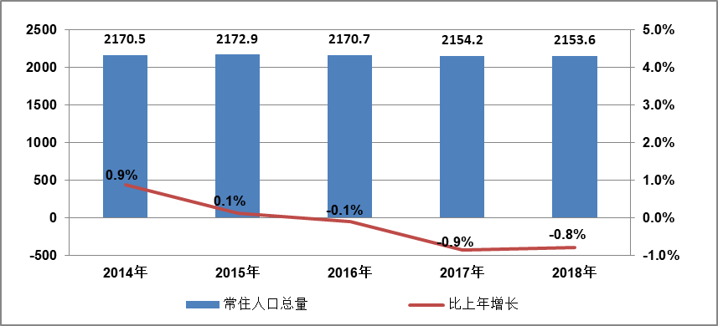
2.房地产市场状况（办公及商业）
（1）土地市场
根据北京市规划和国土委员会公示的土地成交信息，2020年1季度北京土地招拍挂市场成交宗地共19宗，总建设用地面积88.45万平方米，成交金额673亿元，成交宗地数量及用地面积较去年同期均有所降低，成交金额则增长约11%。其中，住宅用地成交16宗，工业用地成交3宗，与去年一季度相同，本季度无商服用地成交。近年来，北京商服土地市场活跃度逐步下降，成交宗数逐年递减，市场降温明显。从土地供应面来看，北京市2020年土地供应计划显示，商服用地年度供应计划为100公顷，较去年减少50公顷，为近年来最低水平。
根据2020年1季度城市地价监测结果显示，北京市监测地价整体表现为微幅上涨的趋势，增幅较上季度继续收窄，综合地价水平值为地面价69891元/平方米，环比增长率为0.12%。商服用途地价水平值为25571元/平方米（自2019年4季度起采用楼面价），环比增长率为-0.4%（按地面价计算）。
2019年1季度至2020年1季度北京市商服用地地价增长率走势图
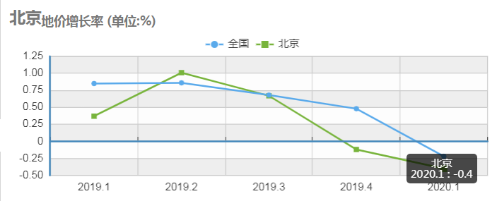
（2）房地产开发
根据北京市统计局网站公布的数据，2020年1季度北京市房地产开发投资同比降低6.4%。本季度北京市房地产开发企业房屋新开工面积为311.2万平方米，同比下降16.1%；房屋竣工面积为52.8万平方米，同比下降55.8%；房屋施工面积为11099.2万平方米，同比下降0.8%。其中：
商业用房新开工面积2.9万平方米，同比下降74.3%；竣工面积1.8万平方米，同比下降60.9%；施工面积962.2万平方米，同比增长1%。
办公用房新开工面积0.8万平方米，同比下降73.3%；竣工面积4.6万平方米，同比增加84%；施工面积1565.9万平方米，同比下降15.5%。
（3）房地产市场供需情况
1）商业
供应面：来自中国指数研究院的数据，2020年1季度北京市商业用房批准上市套数为818套，批准上市面积为23.05万平方米，环比降幅超过30%。2020年1季度，累计可售套数6120套，可售面积144.73万平方米，较上季度基本持平，略有上浮。
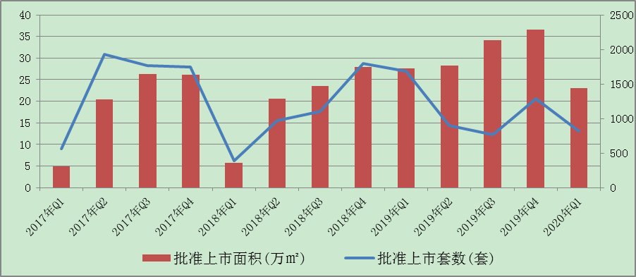
从区域分布上看，本季度城六区与其他区供应比例为4:6，批准上市的商业用房在城六区以朝阳区为主，占比约27%，其他区则集中于大兴区、延庆区及昌平区，合计占比约45%。
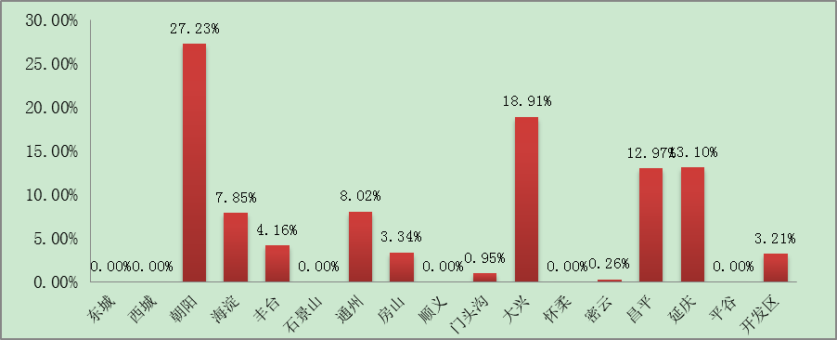
销售市场：2020年1季度，商业用房销售面积15.43万平方米、销售套数493套，销售面积与上季度相当，但销售套数减少约57%，成交套均面积达300平方米，为近年来最高。成交均价为21727元/平方米，较上季度有较大降幅。从区域分布上看，1季度城六区与其他区的销量比例为1：1.9；城六区销售均价27585元/平方米，其他区销售均价18686元/平方米，均低于上季度。
2020年1季度商业用房销售排名
项目排名（前十名） |  |  | 区域排名 |  | 环线排名
项目名称 | 区县 | 成交均价(元/㎡) | 区域名称 | 成交均价(元/㎡) | 环线名称 | 成交均价(元/㎡)
1.长安太和 | 东城区 | 109603 | 1.东城区 | 69091 | 1.二环内 | 69091
2.北京丰台金茂广场 | 丰台区 | 88273 | 2.门头沟区 | 45705 | 2.二至三环间 | 62854
3.中创芯中心 | 海淀区 | 78210 | 3.通州区 | 38285 | 3.三至四环间 | 30268
4.国门智慧城 | 顺义区 | 66806 | 4.海淀区 | 34758 | 4.四至五环间 | 26241
5.远洋天著春秋 | 石景山区 | 62854 | 5.朝阳区 | 31321 | 5.五至六环间 | 21421
6.中海枫丹公馆 | 朝阳区 | 62854 | 6.大兴区 | 27541 | 6.六环外 | 11865
7.平和园 | 顺义区 | 59629 | 7.丰台区 | 26834
8.保利大都汇 | 通州区 | 57702 | 8.平谷区 | 25594
9.保利首开.四季怡园 | 门头沟区 | 55102 | 9.昌平区 | 21056
10.天恒世界集 | 大兴区 | 53996 | 10.石景山区 | 15138
 |  |  | 11.顺义区 | 13685
 |  |  | 12.房山区 | 12594
 |  |  | 13.延庆区 | 8272
 |  |  | 14.密云区 | 7973

租赁市场：根据相关房地产咨询机构发布的信息，受新冠肺炎疫情影响，1季度北京零售物业市场基本停滞，相较于社区级购物，大型购物中心收到的影响更为明显，尤其餐饮、休闲娱乐等业态收到的冲击最为广泛。在疫情影响下，全市各商圈购物中心空置率均有一定幅度的上升，幅度在1%-2%之间，租金水平下降，降幅在0.5%-1%之间。
2）办公
供应面：来自中国指数研究院的数据，2020年1季度北京市办公用房批准上市套数为1484套，批准上市面积为39.29万平方米，较上季度下降约20%。累计可售面积249.18万平方米，累计可售套数17666套，较去年同期及上季度均有所减少。
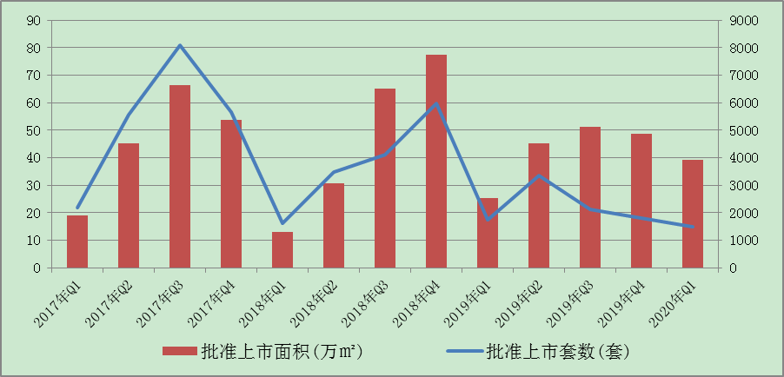
在区域分布上，本季度城六区与其他区的供应比例为1.6：8.4；在城六区以丰台区为主，占比约14.6%；其他区集中于通州区、大兴区及昌平区，合计占比约83%。
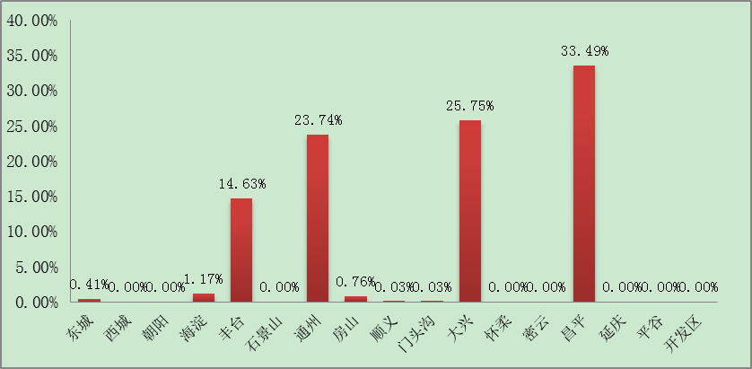
销售市场：2020年1季度，办公用房销售面积28.31万平方米，销售套数1680套，销售面积增加但销售套数减少，套均销售面积有较大幅度增长为168平方米。成交均价为31123元/平方米，均价水平较上季度有所回升。本季度城六区销售均价28155元/平方米，其他区销售均价32300元/平方米。
2020年1季度办公用房销售排名
项目排名（前十名） |  |  | 区域排名 |  | 环线排名
项目名称 | 区县 | 成交均价(元/㎡) | 区域名称 | 成交均价(元/㎡) | 环线名称 | 成交均价(元/㎡)
1.达美中心广场 | 朝阳区 | 75676 | 朝阳区 | 70779 | 二至三环间 | 50500
2.启迪·香山 | 石景山区 | 54707 | 石景山区 | 39900 | 五至六环间 | 33660
3.北京丰台金茂广场 | 丰台区 | 54001 | 通州区 | 34350 | 四至五环间 | 26053
4.紫御长安 | 石景山区 | 53458 | 海淀区 | 30192 | 三至四环间 | 23156
5.国投财富广场 | 丰台区 | 50500 | 门头沟区 | 28226 | 六环外 | 22989
6.成大广场 | 通州区 | 45447 | 丰台区 | 25274
7.望京SOHO | 朝阳区 | 41000 | 大兴区 | 22177
8.首开龙湖天琅 | 大兴区 | 39949 | 顺义区 | 21586
9.绿地环球文化金融城 | 石景山区 | 37625 | 昌平区 | 17976
10.金融街(长安)中心 | 石景山区 | 37468 | 房山区 | 17389

租赁市场：根据相关房地产咨询机构发布的信息，受新冠肺炎疫情影响，1季度办公用房市场无新增供量，租金及空置率均有降低。目前全市甲级写字楼平均空置率达到10%，全市甲级写字楼平均租金水平10-12元/平方米。
（4）可预见未来
受金融、互联网等头部行业调整与波动等因素影响，叠加疫情冲击，企业规模扩张趋于谨慎，目前北京市商办类物业的市场需求动力不足，短期内的供过于求的趋势或难改变。
3.产业政策
全国政策
2020年2月21日，央行召开2020年金融市场工作会议，部署了2020年6大重点工作，其中就房地产而言，要求保持房地产金融政策的连续性、一致性和稳定性，继续“因城施策”落实好房地产长效管理机制，促进市场平稳运行。
3月27日，中央政治局会议提出要加大宏观政策调节和实施力度，积极的财政政策要更加积极有为，稳健的货币政策要更加灵活适度，适当提高财政赤字率，引导贷款市场利率下行，保持流动性合理充裕。
进入2020年，央行、银保监会、财政部、统计局等部门多次重申坚持房住不炒定位不变，不将房地产做为短期刺激经济的手段。因此，在稳地价稳房价稳预期的政策大环境下，针对房地产的调控方向不会改变，但不排除放松局部地区的限制政策以期在一定程度上缓解市场下行压力。
地方政策：
（1）自2017年连续发布叫停“商改住”的政策以来，北京市在商业办公类项目的申报、建设和销售管理上未有放松。2019年11月13日，北京市规划自然资源委发布消息，为了加强区域功能的统筹，提升居住环境品质和公共服务水平，今后北京将在土地入市时把住宅用地及商办用地分开单独供应。
（2）优化营商环境政策
2018年之初，国务院首次常务会议的首个议题是部署进一步优化营商环境。为持续优化营商环境，不断解放和发展社会生产力，加快建设现代化经济体系，推动高质量发展，《优化营商环境条例》经2019年10月8日国务院第66次常务会议通过，由国务院于2019年10月22日发布，自2020年1月1日起施行。2020年3月27日，《北京市优化营商环境条例》由北京市第十五届人民代表大会常务委员会第二十次会议于通过，自2020年4月28日起施行。该条例针对市场主体关切的权益保护不够平衡、投资贸易不够便利、政务服务不够充分、监管执法不够统一等方面的短板弱项，分别制定了针对性条款，为企业“硬核”护航，为北京优化营商环境改革再“提速”。
（3）疫情响应
2020年3月24日，深入贯彻落实市委、市政府关于新型冠状病毒肺炎疫情防控各阶段的工作部署，在稳定内贸流通保障民生的同时，积极促进外经贸领域平稳有序恢复运营，北京市商务局针对服务贸易领域企业特殊性，制定印发《服务贸易领域防疫情稳运行若干措施》（京商服贸字〔2020〕15号），除了提出防疫防控的方向，还对涉及企业的复工复产方向以及长期发展方向提供了政策、政务支持及保障。
2020年3月31日，北京市商务局发布《关于申请大型商场疫情期间奖励资金的通知》，“为鼓励本市百货、购物中心等大型商场疫情期间正常经营，对在本市一级响应期间采取减免租金举措的有关商业运营单位给予资金奖励”。
4.城市规划与发展目标
《北京市国民经济和社会发展第十三个五年规划纲要》中明确提出土地节约集约利用水平显著提升规划目标，到2020年，北京市建设用地总规模控制在3720平方公里以内，比现行土地利用总体规划确定的规划目标减少97平方公里。有序疏解非首都功能是落实城市战略定位、治理“大城市病”的基础。要坚持问题导向，坚持综合施策、久久为功，更好地坚持和强化首都核心功能，不断提升“四个服务”水平。全面落实疏解非首都功能任务。制定行政引导、市场调节等多种手段相结合的改革举措和配套政策，健全倒逼和激励机制，严格控制增量，有序疏解存量。统筹利用疏解腾退出来的空间，主要用于优化提升首都核心功能、改善居民生活条件、加强生态环境建设、增加公共服务设施。按照就地改造、适当疏解、逐步改善、保护风貌的思路，推进老城区平房院落修缮改造和环境整治。基本完成中心城棚户区改造。集中力量在通州建设市行政副中心。坚持高起点规划、高水平建设，突出行政办公职能，配套发展文化旅游和商务服务。抓紧行政办公区建设，确保到2017年市属行政事业单位整体或部分迁入取得实质性进展，带动其他行政事业单位及公共服务功能转移。坚持把基础设施、水生态廊道和大尺度生态空间建设摆在优先位置，加快配置教育、医疗、文化、公园绿地等公共服务设施，健全互联互通的交通体系。严格控制建设规模和开发强度，优化组团式布局，避免过多功能聚集。持续做好城市更新改造、功能疏解、城中村整治等工作。《建议》还提出要全力推动京津冀协同发展。紧紧把握北京在京津冀协同发展中的核心地位，发挥比较优势,发挥示范带动作用，创新合作模式，加快推动错位发展与融合发展，实现区域良性互动。
《北京城市总体规划(2016年-2035年)》于2017年9月29日正式发布。新版总体规划以资源环境为硬约束，确定了人口总量上限、生态控制线、城市开发边界“三条红线”。通过疏解非首都功能，实现人随功能走、人随产业走。北京市常住人口规模2020年控制在2300万人以内，2020年以后长期稳定在这一水平。到2035年，北京市生态控制区面积占市域面积的比例要提高到75%。到2020年，北京市城乡建设用地规模将由2015年的2921平方公里减到2860平方公里。深入推进京津冀协同发展。发挥北京的辐射带动作用，打造以首都为核心的世界级城市群。全方位对接支持河 北雄安新区规划建设。与河北共同筹办好2022年北京冬奥会和冬残奥会，促进区域整体发展水平提升。聚焦 重点领域，优化区域交通体系，推进交通互联互通，疏解过境交通；建设好北京新机场，打造区域世界级机场 群；加强产业协作和转移，构建区域协同创新共同体。加强与天津、河北交界地区统一规划、统一政策、统一管控。
2020年是全面建成小康社会和“十三五”规划收官之年，按照北京市政府工作报告，今年北京市的主要任务是把握新版城市总体规划2020年近期目标，全面对照各领域节点任务，以最高标准、最严要求抓好规划实施，确保建设国际一流的和谐宜居之都取得重大进展。今年政府工作的总体要求是：坚持以习近平新时代中国特色社会主义思想为指导，全面贯彻党的十九大、十九届二中、三中、四中全会和中央经济工作会议精神，深入贯彻习近平总书记对北京重要讲话精神，增强“四个意识”、坚定“四个自信”、做到“两个维护”，紧扣全面建成小康社会目标任务，坚持稳中求进工作总基调，坚持新发展理念，坚持以供给侧结构性改革为主线，坚持以改革开放为动力，继续大力加强“四个中心”功能建设、提高“四个服务”水平，抓好“三件大事”，打好三大攻坚战，扎实推动高质量发展，切实保障和改善民生，全力维护首都安全稳定，不断将全面从严治党引向深入，更加奋发有为地推动首都新发展。
5.城市经济发展运行状况（2020年1季度）
北京市统计局发布的数据，根据地区生产总值统一核算结果，1季度北京市实现地区生产总值7462.2亿元，按可比价格计算，同比下降6.6%。分产业看，第一产业实现增加值12.7亿元，同比下降22.9%；第二产业实现增加值909.6亿元，同比下降17.5%；第三产业实现增加值6539.9亿元，同比下降4.8%。
（1）服务业生产放缓，金融、信息、教育行业保持增长
1季度，北京市第三产业增加值按可比价格计算，同比下降4.8%。其中，金融业实现增加值1682.5亿元，增长5.5%；信息传输、软件和信息技术服务业实现增加值1196.0亿元，增长3.5%；教育行业实现增加值423.0亿元，增长1.8%。金融业、信息服务业占第三产业的比重超过4成，发挥了重要支撑作用。
（2）工业生产降幅收窄，支柱行业均有好转
1季度，北京市规模以上工业增加值按可比价格计算，同比下降14.7%，降幅比1-2月收窄1.5个百分点。重点行业中，计算机、通信和其他电子设备制造业增长5.9%，增速高于1-2月0.9个百分点；电力、热力生产和供应业下降1.4%，医药制造业下降5.3%，汽车制造业下降30.2%，降幅分别比1-2月收窄0.4个、9.1个和4.8个百分点。部分高技术产品增势较好，液晶显示模组产量增长67.4%，集成电路产量增长34.5%。
（3）固定资产投资逐步恢复，高技术产业投资较快增长
1季度，北京市固定资产投资（不含农户）同比下降7.1%，降幅比1-2月收窄12.8个百分点。分领域看，基础设施投资下降30.6%，房地产开发投资下降6.4%，分别比1-2月收窄3.5个和4.5个百分点，民间投资增长4.6%。分产业看，第一产业投资下降59.6%；第二产业投资增长3.4%，其中高技术制造业投资增长46.1%；第三产业投资下降7.2%，其中高技术服务业投资增长12.9%。
1季度，北京市商品房新开工面积311.2万平方米，同比下降16.1%。商品房销售面积86.7万平方米，同比下降41.3%。
（4）市场消费有所减少，网上零售和生活必需品零售较为活跃
1季度，北京市市场总消费额同比下降12.5%，其中服务性消费下降4.2%，实现社会消费品零售总额2716.5亿元，下降21.5%。社会消费品零售总额中，商品零售额2564.6亿元，下降19.0%；餐饮收入151.9亿元，下降48.4%。网上零售表现活跃，限额以上批发零售业、住宿餐饮业网上零售额为807.4亿元，增长15.9%。生活必需品增势较好，限额以上批发和零售业粮油食品类零售额增长18.8%；体育、娱乐用品类，通讯器材类商品零售额分别增长17.1%和16.0%。
（5）消费价格涨幅回落，生产价格保持平稳
1季度，北京市居民消费价格同比上涨3.8%。其中，消费品价格上涨4.0%，服务价格上涨3.4%。八大类商品和服务项目价格“五升三降”：食品烟酒类价格上涨9.7%，衣着类价格上涨0.2%，教育文化和娱乐类价格上涨3.4%，医疗保健类价格上涨13.1%，其他用品和服务类价格上涨8.3%，居住类价格下降0.2%，生活用品及服务类价格下降0.5%，交通和通信类价格下降2.4%。3月份，居民消费价格同比上涨3.2%，涨幅比上月回落0.4个百分点；环比下降0.7%。
1季度，北京市工业生产者出厂价格同比上涨0.6%，购进价格同比持平。3月份，工业生产者出厂价格同比上涨0.4%，环比下降0.3%；购进价格同比持平，环比下降0.3%。
（6）就业形势总体平稳，居民收入增速放缓
1季度，北京市城镇调查失业率为4.3%，保持平稳运行。全市居民人均可支配收入17874元，同比增长4.7%，扣除价格因素，实际增长0.9%。四项收入“三升一降”：工资性收入同比增长4.9%，转移净收入增长9.6%，财产净收入增长2.3%，经营净收入下降29.1%。
2020年1季度，面对突如其来的新冠肺炎疫情，北京市统筹推进疫情防控和经济社会发展工作，疫情防控形势持续向好，复工复产有力推进，主要指标降幅较1-2月有所收窄，基本民生得到较好保障，经济社会秩序加快恢复。下阶段，北京市将继续贯彻落实党中央、国务院和市委市政府决策部署，在常态化疫情防控中，加快推进生产生活秩序全面恢复,统筹推进经济社会发展各项工作，确保经济平稳健康发展。
（二）区域因素
1.区域概况
北京经济技术开发区，位于中国北京大兴亦庄地区，是北京市唯一同时享受国家级经济技术开发区和国家高新技术产业园区双重优惠政策的国家级经济技术开发区。
2018年12月，北京经济技术开发区荣获2018年国家级经济技术开发区综合发展水平考核评价排名第4。北京经济技术开发区是“无废城市”建设特例区。2019年，北京经济技术开发区正式更名为亦庄新城，规划面积扩容为225平方公里。亦庄新城的规划区域包括亦庄核心区（核心区、河西区、路东区、路南区），大兴区部分（旧宫镇、瀛海地区、青云店及长子营北部），通州区部分（光机电、台湖、马驹桥镇、金桥），以及飞地（青云店及采育工业园）。
估价对象位于北京经济技术开发区河西区，地理位置一般。估价对象所在区域有银行（北京农商银行、中国光大银行等），学校（亦庄实验中学等），医院（北京中医药大学东方医院南园区），餐饮等设施，无大型购物场所等公共配套设施，综合确定公共配套设施齐备度一般。
2.交通条件
估价对象所属北京经济技术开发区河西区，估价对象紧邻城市次干道——兴海路。估价对象周边有578、兴31、兴59路等公交线路通过，距离地铁8号线瀛海站约3.5公里，综合评价交通便捷度一般。
3.环境条件
估价对象所在北京经济技术开发区河西区，周边绿化条件一般，有体育公园、金茂悦健身公园等自然景观；周边无人文设施，综合考虑自然环境与人文环境一般。
4.基础设施设施条件
估价对象所在区域内基础设施配套条件达到“七通”（即通路、通电、通讯、通上水、通下水、通燃气、通热），能够保证工作、生产需要，基础设施配套完善度较好。
5.商业繁华度
估价对象位于北京经济技术开发区河西区，周边2公里内商业类型以住宅底商为主，周边商业氛围成熟度较差，人流量一般，商业繁华度较差。
6.规划限制
估价对象位于北京经济技术开发区河西区，区域无特别规划限制，对估价对象土地发展利用无不利影响。
综上所述，估价对象所处区域地理位置条件一般、交通便捷度一般，公共配套设施齐备度一般，基础设施水平好，环境条件一般，商业繁华度较差。总体评价影响估价对象的区域因素一般。
（三）个别因素
1.估价对象位置：估价对象位于北京市北京经济技术开发区河西区X78C2地块商业、地下商业及地下车库用地，为北京尚恒锦祥商业运营管理有限公司开发建设的住宅项目。根据《北京市人民政府关于更新出让国有建设用地使用权基准地价的通知》（京政发【2014】26号）的规定，估价对象属于商业类八级地价区Ⅷ-01区片。
2.宗地规划用途、面积
估价对象规划土地用途为商业、地下商业及地下车库，为最佳最有效用途。
根据委托估价方提供的《不动产权证书》[京（2020）开不动产权第0002279号]、《土地分摊说明》，估价对象分摊土地面积为40245.03平方米。
3.宗地容积率及可利用情况
估价对象规划建筑面积为154923平方米（不含人防），地上容积率为2.0。估价对象属于商业类八级地价区Ⅷ-01区片，居住用途级别平均容积率为2.0。估价对象宗地形状较规则、地形平坦、地质良好。综合评价估价对象土地利用程度较好。
4.宗地基础设施
根据委托估价方介绍，估价对象开发完成后拟达到的市政基础设施条件为“六通”，现状市政基础设施条件为红线外“六通”。
估价对象现状临兴海路，为城市次干道，其他市政基础设施保证程度较好。

五、估价对象变现能力分析
所谓变现能力是指假定在估价期日实现抵押权时，在没有过多损失的条件下，将抵押物转换为现金的可能性。它主要体现在以下几个方面：
（一）影响房地产变现能力的因素分析：
影响变现能力的因素 | 因素分析
通用性 | 通用性，即是否常见、是否普遍使用。通常情况下，通用性越差的房地产，如用途越专业化的房地产，使用者的范围越窄，越不容易找到买者，变现能力会越弱。估价对象规划用途为商业、地下商业及地下车库，通用性较好。
独立使用性 | 独立使用性，即能否单独地使用而不受限制。估价对象独立使用不受限制，独立使用性好。
可分割转让性 | 可分割转让性，是指在物理上、经济上是否可以分离开来使用。估价对象已取得《不动产权证书》，整宗土地具备可转让性，地块内部分割转让性差。
开发程度 | 开发程度越低的房地产，不确定因素越多，变现能力会越弱。估价对象正在进行土方工程建设。
区位 | 所处位置越偏僻、越不成熟区域的房地产，变现能力会越弱。估价对象位于北京经济技术开发区河西区，区位条件一般。
价值大小 | 价值越大的房地产，购买所需要的资金越多，越不容易找到买者，变现能力会越弱。估价对象建筑规模较大，价值量大。
房地产市场状况 | 房地产市场越不景气，出售房地产会越困难，变现能力就越弱。受新冠肺炎疫情影响，目前北京市整体市场活跃度较低，但随着疫情的逐步控制，市场环境将逐步恢复。
（二）处置估价对象时，其变现的时间长短以及费用、税金的种类、数额和清偿顺序与处置方式和营销策略等因素有关。一般说来，以拍卖方式处置房地产时，变现时间较短，变现价格一般较低，变现成本较高，要支付拍卖费用、拍卖佣金、增值税、城市维护建设税、教育费附加等税费。对处置国有建设用地使用权所得金额，依法应按下列顺序分配：1.支付处分抵押国有建设用地使用权的费用（如律师费、诉讼费、执行费、诉讼保全费、评估费、拍卖佣金）；2.扣除抵押国有建设用地使用权应缴纳的税费（如增值税及附加、印花税、土地增值税）；3.偿还抵押权人债权本息及支付违约金，当同一估价对象设定两个以上抵押权时，以抵押登记的先后顺序受偿；4.赔偿由债务人违反合同而对抵押权人造成的损害；5.剩余金额交还抵押人。
（三）假定在估价时点拍卖或者变卖估价对象时，因存在短期内强制处分、潜在购买群体受到限制及心理排斥等因素的影响，最可能实现的价格一般比公开市场价格要低。
估价对象作为商业项目，通用性较好、独立使用性好、整宗土地具备可转让性，但项目整体建设规模较大、价值总量大，区位条件一般、地块内部分割转让性差，且估价对象正在进行土方工程建设。综合以上分析，我们认为估价对象变现能力一般。

第三部分 土地估价结果及其使用

一、估价依据
（一）有关的法律、法规、行政规章及估价对象所在省市的有关法律法规和政策
1.《中华人民共和国土地管理法》（1986年6月25日第六届全国人民代表大会常务委员会第十六次会议通过，中华人民共和国主席令第41号公布，1987年1月1日起施行；1988年12月29日第七届全国人民代表大会常务委员会第五次会议第一次修正通过，自1988年12月29日起施行；1998年8月29日第九届全国人民代表大会常务委员会第四次会议修订通过，中华人民共和国主席令第8号公布，自1999年1月1日起施行；2004年8月28日第十届全国人民代表大会常务委员会第十一次会议第二次修正通过，中华人民共和国主席令第28号公布，自公布起日起施行；2019年8月26日第十三届全国人民代表大会常务委员会第十二次会议第三次修正通过，自2020年1月1日起施行）
2.《中华人民共和国城市房地产管理法》（1994年7月5日第八届全国人民代表大会常务委员会第八次会议通过，中华人民共和国主席令第29号公布，自1995年1月1日起施行；2007年8月30日第十届全国人民代表大会常务委员会第二十九次会议通过第一次修正通过，中华人民共和国主席令第72号公布，自公布之日起施行；2009年8月27日第十一届全国人民代表大会常务委员会第十次会议第二次修正通过，中华人民共和国主席令第18号公布，自公布之日起施行；2019年8月26日第十三届全国人大常委会第十二次会议通过第三次修正，自2020年1月1日起施行）
3.《中华人民共和国物权法》（2007年3月16日第十届全国人民代表大会第五次会议通过，中华人民共和国主席令第62号公布，自2007年10月1日起施行）
4.《中华人民共和国城乡规划法》（2007 年 10 月 28 日第十届全国人民代表大会常务委员会第三十次会议通过，中华人民共和国主席令第74号，自公布之日起施行；根据 2015 年 4 月 24 日第十二届全国人民代表大会常务委员会第十四次会议通过第一次修正，中华人民共和国主席令第23号公布，自公布之日起施行）
5.《中华人民共和国资产评估法》（2016年7月2日第十二届全国人民代表大会常务委员会第二十一次会议通过，2016年3月16日中华人民共和国主席令第46号公布，自2016年12月1日起施行）
6.《中华人民共和国担保法》（1995年6月30日第八届全国人民代表大会常务委员会第十四次会议通过，中华人民共和国主席令第50号公布，自1995年10月1日起施行）
7.《中华人民共和国城镇国有土地使用权出让和转让暂行条例》（1990年5月19日中华人民共和国国务院令第55号发布，自发布之日起施行）
8.《中华人民共和国土地管理法实施条例》（1998年12月24日国务院第12次常务会议通过 ，1998年12月27日中华人民共和国国务院令第256号发布，自1999年1月1日起施行；2010年12月29日国务院第138次常务会议第一次修正通过，2011年1月8日中华人民共和国国务院令第588号发布，自发布之日起施行；2014年7月9日国务院第54次常务会议第二次修正通过，中华人民共和国国务院令第653号公布，自公布之日起施行）
9.《城市房地产抵押管理办法》（1997年5月12日建设部令第56发布，自1997年6月1日起施行；2001年7月23日建设部第45次常务会议审议第一次修订通过，2001年8月15日建设部令第98号发布，自发布之日起施行）
10.《关于规范与银行信贷业务相关的房地产抵押估价管理相关问题的通知》[建住房[2006]8号]
11.《北京市人民政府关于更新出让国有建设用地使用权基准地价的通知》[京政发[2014]26号]
12. 《大兴区征收城市基础设施建设费暂行办法》
（二）采用的技术标准
1.《城镇土地估价规程》[GB/T 18508-2014]
2.《城镇土地分等定级规程》[GB/T 18507-2014]
3.《土地利用现状分类》[ GB/T 21010-2017]
4.《城市用地分类与规划建设用地标准》[GB50137-2011]
（三） 委托估价方提供的资料
1.《委托估价函》
2.《国有建设用地使用权出让合同》[京技地出[合]字（2019）第12号]及附件复印件
3.《国有建设用地使用权出让合同变更协议》复印件
4.地价款及相关税费支付凭证复印件
5.《关于河西区X78C2地块综合性商业金融服务业用地项目“多规合一”协同平台综合会商意见的函》[京规自（开）综审函[2020]0012号]复印件
6.《不动产权证书》[京（2020）开不动产权第0002279号]复印件
7.《建设工程规划许可证》[2020规自（开）建字0037号]及附件附图
8.《建筑工程施工许可证》[2020施[经]建字0068号]复印件
9.《关于抵押房地产是否存在法定优先受偿权利等情况的书面查询和调查记录》
10. 委托估价方《营业执照》复印件
（四）受托估价方掌握的有关资料和评估专业人员实地勘察、调查所获取的资料实地勘查的有关资料

二、土地估价
（一）估价原则
地价是由其效用、相对稀缺性及有效需求三者相互作用影响所形成，由于这些因素又经常处于变动之中，我们在估价时遵循以下原则：
1.替代原则
地价遵循替代规律，有相同使用价值、有替代可能的宗地之间会相互影响和竞争，使其价值相互牵制而趋于一致。因此宗地的土地价格，应以相邻地区或类似地区功能相同或相近、条件相似的土地市场交易价格为依据。估价对象位于北京经济技术开发区河西区X78C2地块商业、地下商业及地下车库用地，近几年周边有同类或类似土地交易案例；且周边有一定数量项目，如北京经济技术开发区南海子郊野公园B片区B-04/*B-06/B-11地块F3其他类多功能用地，北京经济技术开发区路东区E16街区E16C-3、E16C-5、E16S-1地块，北京经济技术开发区路东区C14C-1、C14C-2、C14S-1地块B4综合性商业金融服务业用地。上述项目与估价对象宗地位置接近，区域环境类似，用途相同。其未来开发完成后价格也会受这些类似项目的影响。基于这一原则，估价对象土地价格可参考周边同类或类似土地交易案例确定，且估价对象未来开发完成后的价格水平可参考周边项目的租售水平确定。
2.最有效利用原则
由于土地具有用途的多样性，不同的利用方式能为权利人带来不同的收益量，且土地权利人都期望从其所占有的土地上获取更多的收益，并以能满足这一目的为确定土地利用方式的依据。所以，土地估价应以宗地的最有效利用为前提的。由于估价对象宗地已取得了明确的规划条件，本次评估以现规划条件符合最有效使用原则为前提。
3.预期收益原则
对于价格的评估，重要的并非是过去，而是未来。过去收益的重要意义，在于为推测未来的收益变化动向提供依据。因此，商品的价格是由反映该商品将来的总收益所决定的。土地也是如此，它的价格也是受预期收益形成因素的变动所左右。所以，土地投资者是在预测该土地将来所能带来的收益或效用后进行投资的。这就要求估价者必须了解过去的收益状况，并对土地市场现状、发展趋势、政治经济形势及政策规定对土地市场的影响进行细致分析，预测以待估宗地在正常利用条件下的未来客观有效的预期收益。本次评估在运用剩余法计算估价对象土地价格时，就是以该原则为原理。
4.供需原则
在完全的市场竞争中，一般商品的价格取决于供求的均衡点，需求大于供给，价格就会提高，否则价格就会降低。由于土地与一般商品相比，具有独特的人文和自然条件，因此土地市场形成了自己的供求规律，主要表现在土地的价格容易形成垄断，所以地价形成于不完全竞争的市场。在评估中我们以市场供需决定土地价格为依据，并充分的考虑了土地供需的特殊性和土地市场的地域性。估价对象位于北京经济技术开发区河西区X78C2地块，估价对象土地用途为商业、地下商业及地下车库，土地性质为出让国有建设用地使用权。区域内土地资产存在一定增值潜力。评估中剩余法的运用主要考虑此项原则。
5.贡献原则
不动产的总收益是由土地及建筑物等其他生产要素共同作用的结果。就土地部分的贡献而言，由于地价是在生产经营活动之前优先支付的，故土地的贡献具有优先性和特殊性，评估时应特别考虑。同时，土地的价格可根据土地对不动产收益的贡献大小确定。
6.谨慎原则
不动产抵押估价应遵守谨慎原则。谨慎原则是指在存在不确定因素的情况下作出估价相关判断时，应当保持必要的谨慎，充分估计抵押不动产在处置时可能受到的限制、未来可能发生的风险和损失，不高估市场价格，不低估知悉的法定优先受偿款。
（二）估价方法
1.方法选择
根据《城镇土地估价规程》[GB/T18508-2014]，估价方法通常有市场比较法、收益还原法、成本逼近法、剩余法及基准地价系数修正法共五种估价方法。
评估专业人员根据估价对象的特点、实际情况以及估价目的，对上述估价方法分析如下：
（1）市场比较法：市场比较法主要用于土地市场发达，有充足的具有替代性的土地交易实例的地区。估价对象位于北京经济技术开发区河西区X78C2地块，估价对象土地用途为商业、地下商业及地下车库，近几年周边有同类或类似土地交易案例，故本次评估采用市场比较法作为方法之一。
（2）收益还原法：收益还原法适用于有现实收益或潜在收益的土地或不动产估价。估价对象现状尚未开发建设，没有现实收益；估价对象用途为商业、地下商业及地下车库，具备潜在收益，但考虑到收益还原法中建筑物还原率等参数的确定依据性不足，因此本次评估未采用收益还原法评估估价对象出让国有建设用地使用权价格。
（3）成本逼近法：成本逼近法一般是用于新开发土地，或土地市场欠发育、交易实例少的地区的土地价格评估。估价对象出让国有建设用地使用权为委托估价方于2019年取得，估价对象正在进行土方工程建设，但周边有同类或类似土地交易实例，因此本次评估不采用成本逼近法进行测算。
（4）剩余法：剩余法适用于具有开发投资价值或再开发潜力的房地产。估价对象为拟开发建设的出让国有建设用地使用权，具备开发投资价值。且估价对象为住宅用地，周边同类已建成项目较多，可通过获取其租售信息确定估价对象开发完成后价格，故可采用此方法。
（5）基准地价系数修正法：拥有基准地价体系的地区均可采用基准地价系数修正法进行评估。北京市基准地价于2014年更新，已超过有效使用期，且基准地价系数修正法主要用于政府确定土地出让底价使用，与市场价格有一定差距，本次评估具备使用市场比较法条件，其较基准地价系数修正法更能体现估价对象市场价格，因此本次评估未采用基准地价系数修正法评估估价对象出让国有建设用地使用权市场价格。
综上所述，本次评估根据估价对象的特点和实际状况，采用市场比较法和剩余法两种方法进行测算，其中剩余法中不动产开发完成后总价采用收益还原法求取，力求合理科学地评估出估价对象的出让国有建设用地使用权价格；然后再用出让国有建设用地使用权价格减去估价师所知悉的法定优先受偿款确定出让国有建设用地使用权抵押价格。
2.本次评估所采用的估价方法简述如下：
（1）市场比较法
根据替代原理，将待估宗地与具有替代性的，且在估价期日近期市场上交易的类似宗地进行比较，并对类似宗地的成交价格进行差异修正，以此估算待估宗地价格的方法。
其计算公式为：
P=P_{B}×A×B×C×D×E
式中：
P——待估宗地价格；
P_{B}——比较实例价格；
A——待估宗地交易情况指数/比较实例宗地交易情况指数
B——待估宗地估价期日地价指数/比较实例宗地交易日期地价指数
C——待估宗地区域因素条件指数/比较实例宗地区域因素条件指数
D——待估宗地个别因素条件指数/比较实例宗地个别因素条件指数
E——待估宗地使用年期修正指数/比较实例宗地使用年期修正指数
（2）剩余法
剩余法是在测算完成开发后的不动产正常交易价格的基础上，扣除预计的正常建造成本以及有关专业费用、利息、利润和税费等，以价格余额来估算待估宗地价格的方法。
其计算公式为：
P=A－B－C
式中：
P——待估宗地价格
A——不动产总价
B——开发项目整体的开发成本
C——投资利润
其中：开发项目整体的开发成本包括购地税费、房屋建造成本、管理费用、销售费用、投资利息和销售税费。
（3）收益还原法（剩余法套用）
收益还原法是将待估不动产未来正常年纯收益，以一定的还原率还原，以此估算待估不动产价格的方法。考虑到估价对象所处位置未来对该类物业的需求将不断上升，本次估价采用净收益按一定比率递增的公式计算。
其计算公式为：
P=A×{1-[(1+g)/(1+Y)]^{n}}/（Y-g）
式中：
P——不动产价格
A——未来第一年净收益
g——净收益逐年增长比率
Y——还原率
n——收益年期
（三）估价结果
评估专业人员根据估价的目的，按照估价的程序，采用科学的估价方法（市场比较法和剩余法），在认真分析现有资料的基础上，通过仔细测算和认真分析各种影响土地价格的因素，确定估价对象于估价期日的出让国有建设用地使用权评估价格为（币种：人民币）：
出让国有建设用地使用权价格：106378万元
大写金额：人民币壹拾亿陆仟叁佰柒拾捌万元整
单位面积地价：26433元/平方米
楼面地价：6867元/平方米
抵押价格：100366万元
大写金额：人民币壹拾亿零叁佰陆拾陆万元整
其中：所采用各方法的估价结果及最终估价结果的确定详见下表：
估价方法 | 估价结果/万元 | 权重 | 最终结果/万元
市场比较法 | 129296 | 40% | 106378
剩余法 | 91100 | 60% | 106378
币种：人民币
注：1.各方法权重的确定详见《土地估价技术报告》中估价结果的确定一节；2.本次评估设定估价师所知悉的法定有限受偿款为6012万元。

三、估价结果和估价报告的使用
（一）估价的前提条件和假设条件
1.估价对象作为商业、地下商业及地下车库用地为最有效利用方式。
2.委托估价方提供的资料属实，没有保留及隐瞒。
3.在估价期日的房地产市场为公开、平等、自愿的交易市场。
4.任何有关估价对象的运作方式、程序符合国家、地方的有关法律、法规。
5.委托估价方合法取得估价对象出让国有建设用地使用权，并支付全部相关税费。
6.根据《不动产权证书》[京（2020）开不动产权第0002279号]，本次评估估价对象证载（地类）用途为商业、办公；根据《建设工程规划许可证》[2020规自（开）建字0037号]及附件附图，估价对象规划用途为商业、地下商业及地下车库，上述用途符合《不动产权证书》证载地类范围。因此，本次评估设定用途为商业、地下商业及地下车库。
7. 根据委托估价方介绍及评估专业人员现场勘查，本次评估估价对象实际土地开发程度为红线外市政基础设施为“六通”（ 即通路、通电、通讯、通上水、通下水、通燃气）、委托估价方已取得《建筑工程施工许可证》，正在进行土方工程建设。本次评估设定土地开发程度为红线外市政基础设施达“六通”、宗地红线内场地平整。本次评估估价结果不包含上述土方工程价格。
8.本次评估估价对象的规划利用条件以委托估价方提供的《建设工程规划许可证》[2020规自（开）建字0037号]及附件附图上载明的为依据。
9.评估专业人员根据委托估价方所提供的资料（复印件），未发现有抵押、租赁的登记信息，本次评估设定估价对象不存在抵押、租赁等他项权利。
10.本次估价结果以估价对象能够按照合理工期按时完成各项工程进度，直至通过竣工验收，能够在合理期限内正常投入使用，并最终在《不动产权证书》上登记建筑物信息为前提条件，未考虑估价对象因其他原因无法顺利开工、完工而产生的重大影响，在此提请报告使用者注意。
（二）估价结果和估价报告的使用
1.本估价报告的依据为国务院、国土资源部、住建部、北京市人民政府及有关部门颁布的有关法律、法规、政策文件、委托估价方提供的资料、受托估价方掌握的有关资料以及评估专业人员实地勘察所获取的资料。
2.委托估价方应对其提供的权属证明以及其他资料的真实性、完整性和合法性负责。如因资料失实或资料提供人有所隐匿而导致估价结果失真，估价机构不承担相应的责任。截至本估价报告出具日，委托估价方未能提供估价对象《不动产权证书》[京（2020）开不动产权第0002279号]等相关资料原件供评估专业人员进行核对。提请金融机构注意，发放贷款前，抵押物需按照规定进行抵押登记。并确定实际抵押物与本估价报告估价对象是否一致，如有改变，需进行重新评估。
3.本报告估价结果为估价期日下的正常市场价格，随着时间的推移，该价格需要做相应的调整直至重新评估。
4.本估价报告在估价机构盖章和土地估价师签章的条件下有效。
5.本次评估估价报告分为“土地估价报告”和“土地估价技术报告”两部分，“土地估价报告”供委托估价方使用，“土地估价技术报告”仅供估价机构存档和作为估价结果提交房屋土地管理部门确认或备案时的附件。
6.本估价报告只能由估价报告载明的报告使用者使用，且只能用于本报告载明的唯一估价目的和用途。
7.委托估价方或者本估价报告使用人应按照法律规定和估价报告载明的使用范围使用本估价报告。委托估价方或者估价报告使用人违反前述规定使用本估价报告的，估价机构和评估专业人员不承担责任。
8.除委托估价方、估价委托合同中约定的其他估价报告使用人和法律、行政法规规定的估价报告使用人之外，其他任何机构和个人不能成为估价报告的使用人。
9.估价报告使用人应当正确理解估价结论。估价结论不等同于估价对象可实现价格，估价结论不应当被认为是对估价对象可实现价格的保证。
10.本报告所确定的土地价格仅供办理抵押贷款的双方参考，若违反特定用途使用本土地评估报告和估价结果，由此引出的一切法律责任由使用者自负。
11.报告有效期限为报告出具之日起壹年内有效。
12.本次土地估价报告的使用权归北京尚恒锦祥商业运营管理有限公司，土地估价报告由北京康正宏基房地产评估有限公司负责解释。
（三）需要特殊说明的事项
1.资料来源说明
（1）估价对象的土地、房屋权属资料、土地利用状况、评估项目相关资料由委托估价方提供。
（2）土地区位条件、地产市场交易资料、土地利用现状照片等相关资料由评估专业人员实地调查取得。
（3）区域经济发展状况、统计数据、城市规划资料、基准地价资料等由评估专业人员通过政府相关部门获取。
（4）估价中的相关参数资料由评估专业人员通过政府部门相关文件规定、公开媒体等多种途径获取。
（5）评估专业人员结合执业经验，对上述相关评估资料的真实性、合法性、有效性、适用性进行了尽职核实、专业判断。委托估价方及不动产权利人对所提供资料的真实性负责，估价机构对所收集资料的真实性、准确性负责。
2.有关参数确定及使用说明
（1）本次评估估价对象规划建筑面积以委托估价方提供的《建设工程规划许可证》[2020规自（开）建字0037号]及附件附图为依据，准确建筑面积应以委托估价方最终取得的《不动产权证书》为准。如本次估价报告采用的建筑面积与最终取得的《不动产权证书》上所登记的估价对象建筑面积不一致，估价结果将进行相应调整。
（2）估价师所知悉的法定优先受偿款情况为：
1）根据《不动产权证书》[京（2020）开不动产权第0002279号]复印件，截至估价期日，估价对象未见抵押权登记，本次评估设定估价对象不存在抵押权登记。
2）根据委托估价方提供的《建设工程规划许可证》[2020规自（开）建字0037号]及附件附图，估价对象规划建筑面积超出《国有建设用地使用权出让合同》及附件的约定，新增地下经营性地下商业用房及地下车库规划建筑面积为60059.32平方米。根据上述《国有建设用地使用权出让合同》及附件约定的计算标准，该部分需补缴的政府土地收益及契税印花税金额为6012万元。上述应补缴的政府土地收益金额仅为测算值，最终应补缴的金额应以土地管理部门的审定结果为准。如上述情况发生变化，估价结果需做相应调整。
综上，本次评估设定估价对象估价师所知悉的法定优先受偿款为6012万元。
（3）关于还原率的确定。
1）综合还原率的确定。根据《城镇土地估价规程》（GB/T18508-2014），求取还原率的方法主要有三种：A.纯收益与价格比率法；B.安全利率加风险调整值法；C.投资风险与投资收益率综合排序插入法。在本次评估过程中，评估专业人员在充分调查市场状况的基础上，结合估价对象自身特点，采用安全利率加风险调整值法以及投资风险与投资收益率综合排序插入法来综合确定还原率。
安全利率加风险调整值法，即：还原率=安全利率+风险调整值。安全利率可选用同一时期的一年期国债年利率或银行一年期定期存款年利率；风险调整值应根据估价对象所处地区的社会经济发展和土地市场等状况对其影响程度而确定。在安全利率加风险调整值法中，安全利率可以选用同一时期的一年期过国债年利率或中国人民银行公布的一年定期存款年利率（1.5%），风险调整值则可以根据估价对象所在地区的经济现状及未来预测、估价对象的用途等自身特点确定，经调查，一般为2%-5%之间，本次评估依据估价对象所在项目特点，取风险调整值为商业4%，则依据安全利率加风险调整值法可以得出还原率为商业5.5%。投资风险与投资收益率综合排序插入法，即：将社会上各种相关类型投资，按它们的收益率与风险大小排序，然后分析判断估价对象所对应的范围，确定其还原率。在投资风险与投资收益率综合排序插入法中，评估专业人员调查北京市近期与估价对象类似开发项目的投资收益率、风险大小，依大小进行排序，分析估价对象项目特点，综合考虑，确定估价对象还原率为商业5.5%。对两种方法计算结果进行综合分析，本次评估综合确定还原率为商业5.5%。
2）土地还原率的确定。根据《城镇土地估价规程》（GB/T18508-2014），求取土地还原率的方法主要有三种：A.土地纯收益与价格比率法；B.安全利率加风险调整值法；C.投资风险与投资收益率综合排序插入法。在本次评估过程中，评估专业人员在充分调查市场状况的基础上，结合估价对象自身特点，采用安全利率加风险调整值法以及投资风险与投资收益率综合排序插入法来综合确定还原率。
安全利率加风险调整值法，即：土地还原率=安全利率+风险调整值。安全利率可选用同一时期的一年期国债年利率或银行一年期定期存款年利率；风险调整值应根据估价对象所处地区的社会经济发展和土地市场等状况对其影响程度而确定。在安全利率加风险调整值法中，安全利率可以选用同一时期的一年期过国债年利率或中国人民银行公布的一年定期存款年利率（1.5%），风险调整值则可以根据估价对象所在地区的经济现状及未来预测、估价对象的用途等自身特点确定，经调查，一般为2%-5%之间，本次评估依据估价对象所在项目特点，取风险调整值为商业3.5%，则依据安全利率加风险调整值法可以得出土地还原率为商业5%。投资风险与投资收益率综合排序插入法，即：将社会上各种相关类型投资，按它们的收益率与风险大小排序，然后分析判断估价对象所对应的范围，确定其还原率。在投资风险与投资收益率综合排序插入法中，评估专业人员调查北京市近期与估价对象类似开发项目的投资收益率、风险大小，依大小进行排序，分析估价对象项目特点，综合考虑，确定估价对象土地还原率为商业5%。对两种方法计算结果进行综合分析，本次评估综合确定土地还原率为商业5%。
（4）本估价报告中数据全部采用电算化连续计算得出，由于在报告中计算的数据均按四舍五入保留两位小数或取整，故可能出现个别等式左右不完全相等的情况，但不影响计算结果及最终评估结论的准确性。
3.其他说明
（1）根据《物权法》[主席令第六十二号]第二百条，建设用地使用权抵押后，该土地上新增的建筑物不属于抵押财产。该建设用地使用权实现抵押权时，应当将该土地上新增的建筑物与建设用地使用权一并处分，但新增建筑物所得的价款，抵押权人无权优先受偿。在此提请报告使用者注意。
（2）估价对象状况和土地市场状况因时间变化对国有建设用地使用权抵押价格可能产生影响，在估价对象实物及区域因素不受意外损害，能正常维护使用，且未增加法定优先受偿款，土地市场没有大的波动的情况下，预计估价报告使用有效期内，国有建设用地使用权抵押价格基本保持稳定。
（3）合理使用评估结果
1）金融机构应在评估专业人员调查的基础上，更加详尽的了解抵押物产权资料的真实性、合法性及完整性，同时关注国有建设用地使用权抵押估价报告出具后至抵押登记之间，是否会出现法定优先受偿权利。
2）金融机构应在内控制度中根据本身对信贷风险的认识、调控手段和市场策略，综合考虑借款人的资信状况、偿债能力、贷款期限以及抵押物的变现能力、变现时可能发生的价格变动、变现税费等因素，制定合理的抵押率。
估价报告使用者应定期或者在出让国有建设用地使用权市场价格变化幅度较大时对出让国有建设用地使用权抵押价格进行再次评估确认。

第四部分 附 件

1.《委托估价函》
2.估价对象所在位置示意图
3.估价对象实地勘察情况和相关照片
4.《国有建设用地使用权出让合同》[京技地出[合]字（2019）第12号]及附件复印件
5.《国有建设用地使用权出让合同变更协议》复印件
6.地价款及相关税费支付凭证复印件
7.《关于河西区X78C2地块综合性商业金融服务业用地项目“多规合一”协同平台综合会商意见的函》[京规自（开）综审函[2020]0012号]复印件
8《不动产权证书》[京（2020）开不动产权第0002279号]复印件
9.《建设工程规划许可证》[2020规自（开）建字0037号]及附件附图
10.《建筑工程施工许可证》[2020施[经]建字0068号]复印件
11.《关于抵押房地产是否存在法定优先受偿权利等情况的书面查询和调查记录》
12.委托估价方《营业执照》复印件
13.估价机构《营业执照（副本）》复印件
14.估价机构估价资质证书复印件
13.评估专业人员资质证书复印件

土 地 估 价 技 术 报 告

项 目 名 称：北京市北京经济技术开发区河西区X78C2地块商业、地下商业及地下车库用地分摊出让国有建设用地使用权抵押价格评估

受托估价单位：北京康正宏基房地产评估有限公司

土地估价报告编号：康正评字2020-1-0318-F01DYGJ1号

土地估价技术报告编号：康正技评字2020-1-0318-F01DYGJ1号

提交估价报告日期：2020年7月17日

关键词：北京市、北京经济技术开发区
抵押
北京康正宏基房地产评估有限公司
二Ｏ二Ｏ年
目录
第一部分 总 述 1
一、估价项目名称 1
二、委托估价方 1
三、受托估价方 1
四、估价目的 1
五、估价依据 2
六、估价期日 5
七、估价日期 5
八、地价定义 5
九、估价结果 7
附：估价结果一览表 8
十、需要特殊说明的事项 9
十一、评估专业人员签字 9
十二、土地估价机构 16
第二部分 估价对象描述及土地价格影响因素分析 17
一、估价对象描述 17
二、地价影响因素分析 24
第三部分 土地估价 42
一、估价原则 42
二、估价方法与估价过程 44
第四部分 附 件 79

土 地 估 价 技 术 报 告

第一部分 总 述

一、估价项目名称
北京市北京经济技术开发区河西区X78C2地块商业、地下商业及地下车库用地分摊出让国有建设用地使用权抵押价格评估

二、委托估价方
北京尚恒锦祥商业运营管理有限公司

三、受托估价方
受托机构：北京康正宏基房地产评估有限公司
地 址：北京市朝阳区裕民路12号中国国际科技会展中心B 座10层1003室
资质级别：在全国范围内从事土地估价业务
资质证书号：A201111009
法人代表：齐 宏
联系人：蔡春娜
联系电话：010-82253558-113

四、估价目的
北京尚恒锦祥商业运营管理有限公司拟使用北京市北京经济技术开发区河西区X78C2地块商业、地下商业及地下车库用地分摊出让国有建设用地使用权作为抵押担保物，向北京尚恒锦祥商业运营管理有限公司办理贷款手续。北京尚恒锦祥商业运营管理有限公司特委托北京康正宏基房地产评估有限公司对上述抵押物进行评估。本次评估为确定标的物之抵押贷款额度提供参考依据而评估出让国有建设用地使用权抵押价格。

五、估价依据
（一）有关的法律、法规、行政规章及估价对象所在省市的有关法律法规和政策
1.《中华人民共和国物权法》（2007年3月16日第十届全国人民代表大会第五次会议通过2007年3月16日中华人民共和国主席令第62号公布自2007年10月1日起施行）
2.《中华人民共和国土地管理法》（1986年6月25日第六届全国人民代表大会常务委员会第十六次会议通过 根据1988年12月29日第七届全国人民代表大会常务委员会第五次会议《关于修改〈中华人民共和国土地管理法〉的决定》修正 1998年8月29日第九届全国人民代表大会常务委员会第四次会议修订通过 1998年8月29日中华人民共和国主席令第8号公布2004年8月28日第十届全国人民代表大会常务委员会第十一次会议通过，2004年8月28日中华人民共和国主席令第28号公布，自公布之日起施行的《关于修改<中华人民共和国土地管理法>的决定》修改的《中华人民共和国土地管理法（2004年修正本）》）
3.《中华人民共和国城市房地产管理法》（1994年7月5日第八届全国人民代表大会常务委员会第八次会议通过1994年7月5日中华人民共和国主席令第29号公布 2007年8月30日第十届全国人民代表大会常务委员会第二十九次会议通过，2007年8月30日中华人民共和国主席令第72号公布，自公布之日起施行的《全国人民代表大会常务委员会关于修改〈中华人民共和国城市房地产管理法〉的决定》修正的《中华人民共和国城市房地产管理法（2007年修正本）》）
4.《中华人民共和国城乡规划法》（中华人民共和国主席令第74号，2007 年 10 月 28 日第十届全国人民代表大会常务委员会第三十次会议通过，根据 2015 年 4 月 24 日第十二届全国人民代表大会常务委员会第十四次会议《全国人民代表大会常务委员会关于修改〈中华人民共和国港口法〉等七部法律的决定》修正）
5.《中华人民共和国资产评估法》（2016年7月2日第十二届全国人民代表大会常务委员会第二十一次会议通过 2016年3月16日中华人民共和国主席令第46号公布 自2016年12月1日起施行）
6.《中华人民共和国担保法》（1995年6月30日第八届全国人民代表大会常务委员会第十四次会议通过 1995年6月30日中华人民共和国主席令第50号公布）
7.《中华人民共和国城镇国有土地使用权出让和转让暂行条例》（1990年5月19日中华人民共和国国务院令第55号发布自发布之日起施行）
8.《中华人民共和国土地管理法实施条例》（1998年12月24日国务院第十二次常务会议通过 1998年12月27日中华人民共和国国务院令第256号发布 2011年1月8日公布的《国务院关于废止和修改部分行政法规的决定》修改的《中华人民共和国土地管理法实施条例（2011年修正本）》）
9.《城市房地产抵押管理办法》（1997年5月12日建设部令第56发布2001年8月15日根据建设部令第98号发布的《建设部关于修改〈城市房地产抵押管理办法〉的决定》修改））
10.《关于规范与银行信贷业务相关的房地产抵押估价管理相关问题的通知》[建住房[2006]8号]
11.《北京市人民政府关于更新出让国有建设用地使用权基准地价的通知》[京政发[2014]26号]
（二）采用的技术标准
1.《城镇土地估价规程》[GB/T 18508-2014]
2.《城镇土地分等定级规程》[GB/T 18507-2014]
3.《土地利用现状分类》[ GB/T 21010-2017]
4.《城市用地分类与规划建设用地标准》[GB50137-2011]
（三） 委托估价方提供的资料
1.委托估价方《营业执照（副本）》复印件
（四）不动产权利人提供的资料
1.《同意评估函》
2.《国有建设用地使用权出让合同》[京技地出[合]字（2019）第12号]及附件复印件
3.地价款及相关税费支付凭证复印件
4.《不动产权证书》[京（2020）开不动产权第0002279号]复印件
5.《关于顺义新城第30街区30-01-02地块R2二类居住用地、30-01-04地块A33基础教育用地项目项目“多规合一”协同平台综合会商意见的函》[京规自（顺）综审函[2019]0032号]复印件
6.《建设工程规划许可证》[2019规自（顺）建字0077号]及附件复印件
7.《建筑工程施工许可证》[[2020]施[顺]建字0001号]复印件
8.《关于抵押房地产是否存在法定优先受偿权利等情况的书面查询和调查记录》
9.委托估价方《营业执照（副本）》复印件
（五）受托估价方掌握的有关资料和评估专业人员实地勘察、调查所获取的资料实地勘查的有关资料

六、估价期日
2020年7月15日

七、估价日期
2020年6月15日至2020年7月17日

八、地价定义
（一）用途
根据《不动产权证书》[京（2020）开不动产权第0002279号]，本次评估估价对象证载（地类）用途为城镇住宅用地；根据估价对象《建设工程规划许可证》[2019规自（顺）建字0077号]及附件、《关于顺义新城第30街区30-01-02地块R2二类居住用地、30-01-04地块A33基础教育用地项目项目“多规合一”协同平台综合会商意见的函》[京规自（顺）综审函[2019]0032号]，估价对象规划用途为商业、地下商业及地下车库，上述用途符合《不动产权证书》证载地类范围。因此，本次评估设定用途为商业、地下商业及地下车库。
（二）土地开发程度
根据委托估价方介绍及评估专业人员现场勘查，本次评估估价对象实际土地开发程度为红线外市政基础设施为“六通”（即通路、通电、通上水）、宗地红线内场地平整。本次评估设定土地开发程度为红线外市政基础设施达“六通”、宗地红线内场地平整。
（三）规划利用条件
根据《不动产权证书》[京（2020）开不动产权第0002279号]，本次估价对象出让国有建设用地使用权面积（以下简称‘分摊土地面积’）为40245.03平方米。估价对象的规划利用条件以《建设工程规划许可证》[2019规自（顺）建字0077号]及附件、《关于顺义新城第30街区30-01-02地块R2二类居住用地、30-01-04地块A33基础教育用地项目项目“多规合一”协同平台综合会商意见的函》[京规自（顺）综审函[2019]0032号]上载明的为依据，估价对象规划建筑面积为154923平方米（不含人防）。
（四）土地使用年限
本次估价对象为出让国有建设用地使用权，根据《不动产权证书》[京（2020）开不动产权第0002279号]，土地终止日期为住宅2089年10月7日。截至估价期日，出让国有建设用地使用权剩余土地使用年限为住宅69.8年。根据《建设工程规划许可证》[2019规自（顺）建字0077号]及附件、《关于顺义新城第30街区30-01-02地块R2二类居住用地、30-01-04地块A33基础教育用地项目项目“多规合一”协同平台综合会商意见的函》[京规自（顺）综审函[2019]0032号]，估价对象规划建设增加地下仓储、地下车库用途。上述用途土地法定最高出让年限为50年。结合估价对象土地出让起始日期确定地下车库用途土地终止日期为2069年10月7日，出让国有建设用地使用权剩余土地使用年限为地下仓储及地下车库49.8年。因此，本次评估设定估价对象土地使用年限为其剩余土地使用年限商业及地下商业39.1年、地下车库49.1年。
本次估价的“出让国有建设用地使用权价格”是指估价对象土地所有权为国家所有，使用权性质为有偿出让，在公开市场条件下，于估价期日2020年7月15日，在规划利用条件下，设定土地开发程度为宗地红线外市政基础设施达“六通”（即通路、通电、通上水）、宗地红线内场地平整，设定用途为商业、地下商业及地下车库，剩余土地使用年限为商业及地下商业39.1年、地下车库49.1年的出让国有建设用地使用权价格。
本次估价的“抵押价格”是指估价对象在估价期日的“出让国有建设用地使用权价格”扣减估价师于估价期日所知悉的法定优先受偿款后的余额。
“法定优先受偿款”是指假定在估价期日实现抵押权时，法律规定优先于本次抵押贷款受偿的款额，包括已抵押担保的债权数额、因规划条件变更需补交的政府土地收益、发包人拖欠的建筑工程价款以及其他法定优先受偿款。

九、估价结果
评估专业人员根据估价的目的，按照估价的程序，采用科学的估价方法（场比较法和剩余法），在认真分析现有资料的基础上，通过仔细测算和认真分析各种影响土地价格的因素，确定估价对象于估价期日的出让国有建设用地使用权评估价格为（币种：人民币）：
出让国有建设用地使用权价格：106378万元
大写金额：人民币壹拾亿陆仟叁佰柒拾捌万元整
单位面积地价：26433元/平方米
楼面地价：6867元/平方米
抵押价格：100366万元
大写金额：人民币壹拾亿零叁佰陆拾陆万元整
备注：
1.本次评估设定估价师所知悉的法定优先受偿款为6012万元。
2.上述“抵押价格”未考虑抵押物抵押、使用及处置时的登记费用、过户税费、拍卖佣金、司法诉讼费用及其他应付费用等。

（转下页）

附 估价结果一览表
估价机构：北京康正宏基房地产评估有限公司 估价报告编号：康正评字2020-1-0318-F01DYGJ1号 估价期日：2020年7月15日 估价期日的国有建设用地使用权性质：出让
估价期日土地使用者 | 不动产单元号 | 宗地名称 | 不动产权证书编号 | 估价期日的用途 |  |  | 地上容积率 |  |  | 估价期日的实际土地开发程度 | 估价设定的土地开发程度 | （剩余）土地使用年限/年 | 出让国有建设用地使用权面积/㎡ | 规划建筑面积/㎡ | 单位面积地价/  元/㎡ | 楼面地价/元/㎡ | 总地价/万元
 |  |  |  | 证载  （或批准） | 实际 | 设定 | 规划 | 实际 | 设定
北京尚恒锦祥商业运营管理有限公司 | 1101150080021GB00086W00000000 | 北京市北京经济技术开发区河西区X78C2地块商业、地下商业及地下车库用地分摊出让国有建设用地使用权 | 京（2020）开不动产权第0002279号 | 城镇住宅用地 | —— | 住宅及地下车库 | 2.0 | —— | 2.0 | 红线外“六通”、宗地红线内场地平整 | 红线外“六通”、宗地红线内场地平整 | 商业及地下商业39.1年、地下车库49.1年 | 40245.03 | 154923 | 26433 | 6867 | 106378
抵押价格 |  |  |  |  |  |  |  |  |  |  |  |  |  |  |  |  | 100366
币种：人民币

十、需要特殊说明的事项
（一）估价的前提条件和假设条件
1.估价对象作为住宅用地为最有效利用方式。
2.委托估价方提供的资料属实，没有保留及隐瞒。
3.在估价期日的房地产市场为公开、平等、自愿的交易市场。
4.任何有关估价对象的运作方式、程序符合国家、地方的有关法律、法规。
5.委托估价方合法取得估价对象出让国有建设用地使用权，并支付全部相关税费。
6.根据《不动产权证书》[京（2020）开不动产权第0002279号]，本次评估估价对象证载（地类）用途为城镇住宅用地；根据估价对象《建设工程规划许可证》[2019规自（顺）建字0077号]及附件、《关于顺义新城第30街区30-01-02地块R2二类居住用地、30-01-04地块A33基础教育用地项目项目“多规合一”协同平台综合会商意见的函》[京规自（顺）综审函[2019]0032号]，估价对象规划用途为商业、地下商业及地下车库，上述用途符合《不动产权证书》证载地类范围。因此，本次评估设定用途为商业、地下商业及地下车库。
7.根据委托估价方介绍及评估专业人员现场勘查，本次评估估价对象实际土地开发程度为红线外市政基础设施为“六通”（即通路、通电、通上水）、宗地红线内场地平整。本次评估设定土地开发程度为红线外市政基础设施达“六通”、宗地红线内场地平整。
8.本次评估估价对象的规划利用条件以《建设工程规划许可证》[2019规自（顺）建字0077号]及附件、《关于顺义新城第30街区30-01-02地块二类R2居住用地、30-01-04地块A33基础教育用地项目项目“多规合一”协同平台综合会商意见的函》[京规自（顺）综审函[2019]0032号]载明的为依据。
9.评估专业人员根据委托估价方所提供的资料（复印件），未发现有抵押、租赁的登记信息，本次评估设定估价对象不存在抵押、租赁等他项权利。
10.本次估价结果以估价对象能够按照合理工期按时完成各项工程进度，直至通过竣工验收，能够在合理期限内正常投入使用，并最终在《不动产权证书》上登记建筑物信息为前提条件，未考虑估价对象因其他原因无法顺利开工、完工而产生的重大影响，在此提请报告使用者注意。
（二）估价结果和估价报告的使用
1.本估价报告的依据为国务院、国土资源部、住建部、北京市人民政府及有关部门颁布的有关法律、法规、政策文件、委托估价方提供的资料、受托估价方掌握的有关资料以及评估专业人员实地勘察所获取的资料。
2.委托估价方应对其提供的权属证明以及其他资料的真实性、完整性和合法性负责。如因资料失实或资料提供人有所隐匿而导致估价结果失真，估价机构不承担相应的责任。截至本估价报告出具日，委托估价方未能提供估价对象《不动产权证书》[京（2020）开不动产权第0002279号]等相关资料原件供评估专业人员进行核对。提请金融机构注意，发放贷款前，抵押物需按照规定进行抵押登记。并确定实际抵押物与本估价报告估价对象是否一致，如有改变，需进行重新评估。
3.本报告估价结果为估价期日下的正常市场价格，随着时间的推移，该价格需要做相应的调整直至重新评估。
4.本估价报告在估价机构盖章和土地估价师签章的条件下有效。
5.本次评估估价报告分为“土地估价报告”和“土地估价技术报告”两部分，“土地估价报告”供委托估价方使用，“土地估价技术报告”仅供估价机构存档和作为估价结果提交房屋土地管理部门确认或备案时的附件。
6.本估价报告只能由估价报告载明的报告使用者使用，且只能用于本报告载明的唯一估价目的和用途。
7.委托估价方或者本估价报告使用人应按照法律规定和估价报告载明的使用范围使用本估价报告。委托估价方或者估价报告使用人违反前述规定使用本估价报告的，估价机构和评估专业人员不承担责任。
8.除委托估价方、估价委托合同中约定的其他估价报告使用人和法律、行政法规规定的估价报告使用人之外，其他任何机构和个人不能成为估价报告的使用人。
9.估价报告使用人应当正确理解估价结论。估价结论不等同于估价对象可实现价格，估价结论不应当被认为是对估价对象可实现价格的保证。
10.本报告所确定的土地价格仅供办理抵押贷款的双方参考，若违反特定用途使用本土地评估报告和估价结果，由此引出的一切法律责任由使用者自负。
11.报告有效期限为报告出具之日起壹年内有效。
12.本次土地估价报告的使用权归北京尚恒锦祥商业运营管理有限公司，土地估价报告由北京康正宏基房地产评估有限公司负责解释。
（三）需要特殊说明的事项
1.资料来源说明
（1）估价对象的土地、房屋权属资料、土地利用状况、评估项目相关资料由委托估价方提供。
（2）土地区位条件、地产市场交易资料、土地利用现状照片等相关资料由评估专业人员实地调查取得。
（3）区域经济发展状况、统计数据、城市规划资料、基准地价资料等由评估专业人员通过政府相关部门获取。
（4）估价中的相关参数资料由评估专业人员通过政府部门相关文件规定、公开媒体等多种途径获取。
（5）评估专业人员结合执业经验，对上述相关评估资料的真实性、合法性、有效性、适用性进行了尽职核实、专业判断。委托估价方及不动产权利人对所提供资料的真实性负责，估价机构对所收集资料的真实性、准确性负责。
2.有关参数确定及使用说明
（1）本次评估估价对象规划建筑面积以《建设工程规划许可证》[2019规自（顺）建字0077号]及附件、《关于顺义新城第30街区30-01-02地块R2二类居住用地、30-01-04地块A33基础教育用地项目项目“多规合一”协同平台综合会商意见的函》[京规自（顺）综审函[2019]0032号]为依据，准确建筑面积应以委托估价方最终取得的《不动产权证书》为准。如本次估价报告采用的建筑面积与最终取得的《不动产权证书》上所登记的估价对象建筑面积不一致，估价结果将进行相应调整。
（2）估价师所知悉的法定优先受偿款情况为：
1）根据《不动产权证书》[京（2020）开不动产权第0002279号]，截至估价期日，估价对象抵押权未见登记。
2）根据委托估价方提供的《建设工程规划许可证》[2019规自（顺）建字0077号]及附件、《关于顺义新城第30街区30-01-02地块R2二类居住用地、30-01-04地块A33基础教育用地项目项目“多规合一”协同平台综合会商意见的函》[京规自（顺）综审函[2019]0032号]，估价对象规划建筑面积超出《国有建设用地使用权出让合同》及附件的约定，新增地下经营性地下仓储用房及地下车库规划建筑面积为84330.99平方米。根据上述《国有建设用地使用权出让合同》及附件约定的计算标准，该部分需补缴的政府土地收益及契税印花税金额为6012万元。上述应补缴的政府土地收益金额仅为测算值，最终应补缴的金额应以土地管理部门的审定结果为准。如上述情况发生变化，估价结果需做相应调整。
综上，本次评估设定估价对象估价师所知悉的法定优先受偿款为6012万元。
（3）关于还原率的确定。
1）综合还原率的确定。根据《城镇土地估价规程》（GB/T18508-2014），求取还原率的方法主要有三种：A.纯收益与价格比率法；B.安全利率加风险调整值法；C.投资风险与投资收益率综合排序插入法。在本次评估过程中，评估专业人员在充分调查市场状况的基础上，结合估价对象自身特点，采用安全利率加风险调整值法以及投资风险与投资收益率综合排序插入法来综合确定还原率。
安全利率加风险调整值法，即：还原率=安全利率+风险调整值。安全利率可选用同一时期的一年期国债年利率或银行一年期定期存款年利率；风险调整值应根据估价对象所处地区的社会经济发展和土地市场等状况对其影响程度而确定。在安全利率加风险调整值法中，安全利率可以选用同一时期的一年期过国债年利率或中国人民银行公布的一年定期存款年利率（1.5%），风险调整值则可以根据估价对象所在地区的经济现状及未来预测、估价对象的用途等自身特点确定，经调查，一般为2%-5%之间，本次评估依据估价对象所在项目特点，取风险调整值为住宅2.5%、地下仓储及地下车库3%，则依据安全利率加风险调整值法可以得出还原率为住宅4%、地下仓储及地下车库4.5%。投资风险与投资收益率综合排序插入法，即：将社会上各种相关类型投资，按它们的收益率与风险大小排序，然后分析判断估价对象所对应的范围，确定其还原率。在投资风险与投资收益率综合排序插入法中，评估专业人员调查北京市近期与估价对象类似开发项目的投资收益率、风险大小，依大小进行排序，分析估价对象项目特点，综合考虑，确定估价对象还原率为住宅5%、地下仓储及地下车库5.5%。对两种方法计算结果进行综合分析，本次评估综合确定还原率为住宅4.5%、地下仓储及地下车库5%。
2）土地还原率的确定。根据《城镇土地估价规程》（GB/T18508-2014），求取土地还原率的方法主要有三种：A.土地纯收益与价格比率法；B.安全利率加风险调整值法；C.投资风险与投资收益率综合排序插入法。在本次评估过程中，评估专业人员在充分调查市场状况的基础上，结合估价对象自身特点，采用安全利率加风险调整值法以及投资风险与投资收益率综合排序插入法来综合确定还原率。
安全利率加风险调整值法，即：土地还原率=安全利率+风险调整值。安全利率可选用同一时期的一年期国债年利率或银行一年期定期存款年利率；风险调整值应根据估价对象所处地区的社会经济发展和土地市场等状况对其影响程度而确定。在安全利率加风险调整值法中，安全利率可以选用同一时期的一年期过国债年利率或中国人民银行公布的一年定期存款年利率（1.5%），风险调整值则可以根据估价对象所在地区的经济现状及未来预测、估价对象的用途等自身特点确定，经调查，一般为2%-5%之间，本次评估依据估价对象所在项目特点，取风险调整值为住宅2%、地下仓储及地下车库2.5%，则依据安全利率加风险调整值法可以得出土地还原率为住宅3.5%、地下仓储及地下车库4%。投资风险与投资收益率综合排序插入法，即：将社会上各种相关类型投资，按它们的收益率与风险大小排序，然后分析判断估价对象所对应的范围，确定其还原率。在投资风险与投资收益率综合排序插入法中，评估专业人员调查北京市近期与估价对象类似开发项目的投资收益率、风险大小，依大小进行排序，分析估价对象项目特点，综合考虑，确定估价对象土地还原率为住宅4.5%、地下仓储及地下车库5%。对两种方法计算结果进行综合分析，本次评估综合确定土地还原率为住宅4%、地下仓储及地下车库4.5%。
（4）本估价报告中数据全部采用电算化连续计算得出，由于在报告中计算的数据均按四舍五入保留两位小数或取整，故可能出现个别等式左右不完全相等的情况，但不影响计算结果及最终评估结论的准确性。
3.其他说明
（1）根据《物权法》[主席令第六十二号]第二百条，建设用地使用权抵押后，该土地上新增的建筑物不属于抵押财产。该建设用地使用权实现抵押权时，应当将该土地上新增的建筑物与建设用地使用权一并处分，但新增建筑物所得的价款，抵押权人无权优先受偿。在此提请报告使用者注意。
（2）估价对象状况和土地市场状况因时间变化对国有建设用地使用权抵押价格可能产生影响，在估价对象实物及区域因素不受意外损害，能正常维护使用，且未增加法定优先受偿款，土地市场没有大的波动的情况下，预计估价报告使用有效期内，国有建设用地使用权抵押价格基本保持稳定。
（3）合理使用评估结果
1）金融机构应在评估专业人员调查的基础上，更加详尽的了解抵押物产权资料的真实性、合法性及完整性，同时关注国有建设用地使用权抵押估价报告出具后至抵押登记之间，是否会出现法定优先受偿权利。
2）金融机构应在内控制度中根据本身对信贷风险的认识、调控手段和市场策略，综合考虑借款人的资信状况、偿债能力、贷款期限以及抵押物的变现能力、变现时可能发生的价格变动、变现税费等因素，制定合理的抵押率。

估价报告使用者应定期或者在出让国有建设用地使用权市场价格变化幅度较大时对出让国有建设用地使用权抵押价格进行再次评估确认。

十一、评估专业人员签字
土地估价师
姓名 | 资格证号 | 签名
崔 锴 | 2010110070
赵 雯 | 2011110090
其他评估专业人员
姓名 | 相关资格或职称 | 签名
蔡春娜 | ——

十二、土地估价机构

北京康正宏基房地产评估有限公司
法定代表人：
二O二O年七月十七日

第二部分 估价对象描述及土地价格影响因素分析

一、估价对象描述
（一）土地登记状况
土地来源：估价对象为北京市北京经济技术开发区河西区X78C2地块商业、地下商业及地下车库用地。根据委托估价方提供的《国有建设用地使用权出让合同》 [京技地出[合]字（2019）第12号] 及附件，北京尚恒锦瑞商业运营管理有限公司与北京市国土资源局经济技术开发区分局会于2019年10月8日签订该合同，后于2019年10月24日将受让人变更为北京尚恒锦祥商业运营管理有限公司。北京尚恒锦祥商业运营管理有限公司于2019年11月19日取得由北京市国土资源局经济技术开发区分局会核发的《不动产权证书》[京（2020）开不动产权第0002279号]。
权利人：北京尚恒锦祥商业运营管理有限公司
坐落：北京市北京经济技术开发区河西区X78C2地块商业、地下商业及地下车库用地
土地宗数：1宗
不动产单元号：1101150080021GB00086W00000000
图号：I-7-10-[12]
用途：城镇住宅用地
分摊土地面积：40245.03平方米
估价对象四至：
证载四至：东至代征道路，南至代征道路，西至代征绿地，北至代征绿地
现状四至：东至水色时光西路，南至现状未命名道路，西至现状未命名道路，北至昌金路
土地级别：根据《北京市人民政府关于更新出让国有建设用地使用权基准地价的通知》（京政发【2014】26号）的规定，估价对象属于居住类九级地价区Ⅸ-顺2区片。
（二）土地权利状况
估价对象为国有土地，土地所有权为国家所有，委托估价方为北京尚恒锦祥商业运营管理有限公司，并已取得《不动产权证书》[京（2020）开不动产权第0002279号]。根据该证及北京尚恒锦瑞商业运营管理有限公司与北京市国土资源局经济技术开发区分局会签订的《国有建设用地使用权出让合同》 [京技地出[合]字（2019）第12号] 及附件，北京尚恒锦瑞商业运营管理有限公司于2019年10月8日取得估价对象出让国有建设用地使用权，后于2019年10月24日将受让人变更为北京尚恒锦祥商业运营管理有限公司，北京尚恒锦祥商业运营管理有限公司于2019年11月19日取得《不动产权证书》 [京（2020）开不动产权第0002279号]，土地用途为城镇住宅用地，批准使用年限为70年，终止日期为住宅用途2089年10月7日。截至估价期日，出让国有建设用地使用权已使用0.2年，剩余土地使用年限为69.8年。合同约定规划总建筑面积为285163平方米（地上）；合同约定项目成交地价款共430000万元（其中：政府土地收益（出让金）369798.04万元，土地开发建设补偿费60201.96万元）。根据委托估价方提供的相关款项支付凭证，上述地价款及契税现已全部缴清。根据《建设工程规划许可证》[2019规自（顺）建字0077号]及附件、《关于顺义新城第30街区30-01-02地块R2二类居住用地、30-01-04地块A33基础教育用地项目项目“多规合一”协同平台综合会商意见的函》[京规自（顺）综审函[2019]0032号]，估价对象规划建设增加地下仓储、地下车库用途。上述用途土地法定最高出让年限为50年。结合估价对象土地出让起始日期确定地下车库用途土地终止日期为2069年10月7日，出让国有建设用地使用权剩余土地使用年限为地下仓储及地下车库49.8年。因此，本次评估设定估价对象土地使用年限为其剩余土地使用年限商业及地下商业39.1年、地下车库49.1年。
根据《国有建设用地使用权出让合同》 [京技地出[合]字（2019）第12号] 及附件，估价对象办理出让手续时，未涉及地下经营用途建筑面积。根据《建设工程规划许可证》[2019规自（顺）建字0077号]及附件、《关于顺义新城第30街区30-01-02地块R2二类居住用地、30-01-04地块A33基础教育用地项目项目“多规合一”协同平台综合会商意见的函》[京规自（顺）综审函[2019]0032号]，估价对象规划建筑面积增加地下仓储建筑面积2440.73平方米、地下车库建筑面积81890.26平方米。经测算，该部分应补缴政府土地收益及契税、印花税金额为6012万元，准确的补缴金额以政府相关部门核定的数额为准。
根据委托估价方提供的《国有建设用地使用权出让合同》 [京技地出[合]字（2019）第12号] 及附件，估价对象应于2020年9月13日之前开工，并于2023年9月13日前竣工。截至估价期日，估价对象正在进行土方工程建设。
评估专业人员根据委托估价方所提供的资料复印件，未发现有抵押、租赁的登记信息，本次评估设定估价对象不存在抵押、租赁等他项权利。
（三）土地利用状况
1.土地规划设计条件
根据委托估价方提供的《建设工程规划许可证》[证号：2019规自（顺）建字0077号、发证机关：北京市国土资源局经济技术开发区分局会、日期：2020年7月15日]及附件、《关于顺义新城第30街区30-01-02地块R2二类居住用地、30-01-04地块A33基础教育用地项目项目”多规合一”协同平台综合会商意见的函》[证号：京规自（顺）综审函[2019]0032号、批准机关：北京市国土资源局经济技术开发区分局会顺义分局、批准日期：2019年12月27日]，估价对象规划建筑面积为421294.36平方米（不含人防）。其中经营性用途用房359665.24平方米（其中：住宅275334.25平方米、地下仓储2440.73平方米、地下车库81890.26平方米）；非经营性用途用房61629.13平方米（其中：设备及其他用房49141.45平方米，公共配套及物业用房12487.68平方米）。地上容积率为2.0。估价对象各楼栋面积如下：

（转下页）
面积表
序号 | 楼号 | 建筑面积
序号 | 楼号 | 合计 | 经营性用房 |  |  |  | 非经营性用房
序号 | 楼号 | 合计 | 小计 | 住宅 | 地下仓储 | 地下车库 | 小计 | 设备 | 公共配套设施 | 物业管理
1 | A1#住宅楼 | 7226.18 | 5630.51 | 5630.51 | —— | —— | 1595.67 | 1595.67 | —— | ——
2 | A2#住宅楼 | 5045.39 | 3854.65 | 3854.65 | —— | —— | 1190.74 | 1190.74 | —— | ——
3 | A3#住宅楼 | 4984.78 | 3854.65 | 3854.65 | —— | —— | 1130.13 | 1130.13 | —— | ——
4 | A4#住宅楼 | 7227.1 | 5630.51 | 5630.51 | —— | —— | 1596.59 | 1596.59 | —— | ——
5 | A5#住宅楼 | 12233.03 | 10453.16 | 10453.16 | —— | —— | 1779.87 | 1779.87 | —— | ——
6 | A6#住宅楼 | 6678.85 | 5551.85 | 5551.85 | —— | —— | 1127 | 1127 | —— | ——
7 | A7#住宅楼 | 6754.53 | 5554.82 | 5554.82 | —— | —— | 1199.71 | 1199.71 | —— | ——
8 | A8#住宅楼 | 12034.06 | 10270.3 | 10270.3 | —— | —— | 1763.76 | 1748.62 | 15.14 | ——
9 | A9#住宅楼 | 10946.43 | 9436.25 | 9436.25 | —— | —— | 1510.18 | 1495.04 | 15.14 | ——
10 | A10#住宅楼 | 6751.92 | 5554.32 | 5554.32 | —— | —— | 1197.6 | 1197.6 | —— | ——
11 | A11#住宅楼 | 6621.96 | 5551.86 | 5551.86 | —— | —— | 1070.1 | 1070.1 | —— | ——
12 | A12#住宅楼 | 11580.58 | 10468.11 | 10468.11 | —— | —— | 1112.47 | 1112.47 | —— | ——
13 | A13#住宅楼 | 9136.97 | 8020.13 | 8020.13 | —— | —— | 1116.84 | 1054.17 | 62.67 | ——
14 | A14#住宅楼 | 7587.04 | 6183.13 | 6183.13 | —— | —— | 1403.91 | 1403.91 | —— | ——
15 | A15#住宅楼 | 6127.79 | 4940.17 | 4940.17 | —— | —— | 1187.62 | 1187.62 | —— | ——
16 | A16#住宅楼 | 9347.92 | 7635.98 | 7635.98 | —— | —— | 1711.94 | 1090.3 | 621.64 | ——
17 | A-S1#配套楼 | 2333.02 | 0 | —— | —— | —— | 2333.02 | —— | 2333.02 | ——
18 | A-S2#配套楼 | 2450.33 | 0 | —— | —— | —— | 2450.33 | —— | 2307.15 | 143.18
19 | A-S3#配套楼 | 1535.16 | 0 | —— | —— | —— | 1535.16 | 384.16 | 1004 | 147
20 | A-门卫用房 | 10 | 0 | —— | —— | —— | 10 | 10 | —— | ——
21 | A-汽车库 | 17525.82 | 15137.1 | —— | —— | 15137.1 | 2388.72 | 1785.39 | 603.33 | ——
22 | B-1#住宅楼 | 9033.83 | 7879.79 | 7879.79 | —— | —— | 1154.04 | 1154.04 |  | ——
23 | B-2#住宅楼 | 6122.25 | 4946.07 | 4946.07 | —— | —— | 1176.18 | 1176.18 |  | ——
24 | B-3#住宅楼 | 7640.38 | 6189.03 | 6189.03 | —— | —— | 1451.35 | 1451.35 |  | ——
25 | B-4#住宅楼 | 12226.96 | 10459.06 | 10459.06 | —— | —— | 1767.9 | 1711.06 | 56.84 | ——
26 | B-5#住宅楼 | 5035.65 | 3859.47 | 3859.47 | —— | —— | 1176.18 | 1176.18 |  | ——
27 | B-6#住宅楼 | 5579.49 | 4403.31 | 4403.31 | —— | —— | 1176.18 | 1176.18 |  | ——
28 | B-7#住宅楼 | 7986.97 | 7197.36 | 7015.53 | 181.83 | —— | 789.61 | 789.61 |  | ——
29 | B-8#住宅楼 | 4234.05 | 3479.23 | 3258.99 | 220.24 | —— | 754.82 | 754.82 |  | ——
30 | B-9#住宅楼 | 6830.17 | 5378.82 | 5378.82 | —— | —— | 1451.35 | 1451.35 |  | ——
31 | B-10#住宅楼 | 12226.96 | 10459.06 | 10459.06 | —— | —— | 1767.9 | 1725.02 | 42.88 | ——
32 | B-11#住宅楼 | 15016.1 | 13133.14 | 13133.14 | —— | —— | 1882.96 | 1482.96 | 400 | ——
33 | B-12#住宅楼 | 14851.72 | 12972.23 | 12972.23 | —— | —— | 1879.49 | 1479.49 | 400 | ——
34 | B-13#住宅楼 | 11912 | 10406.88 | 10406.88 | —— | —— | 1505.12 | 1305.12 | 200 | ——
35 | B-S1#配套楼 | 616.34 | 0 | —— | —— | —— | 616.34 | —— | 616.34 | ——
36 | B-S2#配套楼 | 375.54 | 0 | —— | —— | —— | 375.54 | —— | 375.54 | ——
37 | B-S3#配套楼 | 447.06 | 0 | —— | —— | —— | 447.06 | —— | 447.06 | ——
38 | B-汽车库 | 46264.99 | 45359.03 | —— | —— | 45359.03 | 905.96 | 334.44 | 571.52 | ——
39 | B-门卫用房 | 10 | 0 | —— | —— | —— | 10 | 10 | —— | ——
40 | C-1#住宅楼 | 7521.35 | 6730.29 | 6549.91 | 180.38 | —— | 791.06 | 791.06 | —— | ——
41 | C-2#住宅楼 | 7521.35 | 6730.29 | 6549.91 | 180.38 | —— | 791.06 | 791.06 | —— | ——
42 | C-3#住宅楼 | 9769.36 | 8550.84 | 8171.85 | 378.99 | —— | 1218.52 | 1218.52 | —— | ——
43 | C-4#住宅楼 | 7983.73 | 7194.12 | 7012.29 | 181.83 | —— | 789.61 | 789.61 | —— | ——
44 | C-5#住宅楼 | 7977.76 | 7194.15 | 7012.32 | 181.83 | —— | 783.61 | 783.61 | —— | ——
45 | C-6#住宅楼 | 7498.85 | 6303.97 | 5925.34 | 378.63 | —— | 1194.88 | 1194.88 | —— | ——
46 | C-7#住宅楼 | 7978.18 | 7194.57 | 7012.74 | 181.83 | —— | 783.61 | 783.61 | —— | ——
47 | C-8#住宅楼 | 12682.17 | 11317.2 | 11135.37 | 181.83 | —— | 1364.97 | 1364.97 | —— | ——
48 | C-9#住宅楼 | 7988.18 | 7205.7 | 7012.74 | 192.96 | —— | 782.48 | 782.48 | —— | ——
49 | C-S1#配套楼 | 1643.5 | 0 | —— | —— | —— | 1643.5 | —— | 1643.5 | ——
50 | C-汽车库 | 22160.62 | 21394.13 | —— | —— | 21394.13 | 766.49 | 284.76 | 481.73 | ——
51 | C-门卫用房 | 20 | 0 | —— | —— |  | 20 | 20 | —— | ——
合计 |  | 154923 | 359665.24 | 275334.25 | 2440.73 | 81890.26 | 61629.13 | 49141.45 | 12197.5 | 290.18
单位：平方米
估价对象所属项目地上容积率为2.0，拟建38栋住宅楼及地下仓储、地下车库，楼层为地下1-2层、地上7-15层；7栋配套楼，楼层为地下1层、地上1-3层；3栋门卫，楼层为地上1层。住宅楼公共部分及户内均为精装修。
综合考虑估价对象所处地理位置、周边环境、市政配套设施以及区域房地产市场发展现状，我们分析认为上述规划条件能够保证该宗地在符合区域总体规划的前提下，达到最高最佳使用条件。
2.土地利用现状
根据评估专业人员现场勘查，截至估价期日，估价对象宗地红线外达“六通”，红线内场地平整，正在进行土方工程建设。

二、地价影响因素分析
（一）一般因素

1.城市资源状况

北京市位于北纬39度56分，东经116度20分，地处华北大平原的北部，北京市分摊土地面积16410.54平方公里。北京地势西北高耸，东南低缓。西部、北部和东北部是连绵不断的群山，东南是一片缓缓向渤海倾斜的平原。北京市东部与天津市毗邻，其余均与河北省交界。北京市目前为16区格局，即东城、西城、海淀、朝阳、丰台、顺义、昌平、通州、门头沟、石景山、房山、大兴、怀柔、平谷、密云、延庆。
2019年末，北京市常住人口为2153.6万人，从年龄构成看，0-14岁常住人口226.7万人，占全市常住人口的比重为10.5%；15-59岁常住人口1555.6万人，占72.2%；60岁及以上常住人口371.3万人，占17.2%。

2015-2019年常住人口增量及增长速度

2.房地产市场状况（住宅）
（1）土地市场
1）土地供应情况
2019年四季度北京推地节奏加快，带动整体供应规模提升。2019年北京计划供应住宅用地950万平方米，包含商品住宅用地 650万平米（其中共有产权房用地60万平方米），保障性安居工程用地350万平方米；商办用地150万平。全年累计供应商品 住宅用地共计608万平方米，完成年度600万平方米入库任务的101%，其中，共有产权住房用地90万平方米，计划完成率为 150%；商办用地推出92万平米，仅完成供地计划的61%。近三年来北京不限价纯商品住房地块推出数量首次大于限竞房地 块，供地结构发生显著变化。
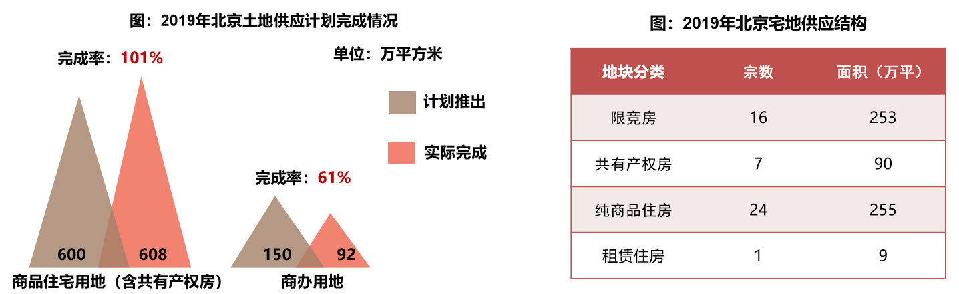
2）土地成交情况
2019年北京住宅、商办市场累计成交58宗地块。分摊土地面积合计357万平方米，同比减少20%；土地规划建筑面积734万平方 米，同比减少6%；土地出让金合计1672亿元，同比持平。2019年，北京住宅用地成交50宗，分摊土地面积为326万平方米，规划建筑面积642万平方米，同比上升3%；商办用地成交8宗，分摊土地面积31万平方米，规划建筑面积92万平方米，同比下降42%，商办用地成交规模连续5年下滑，市场活跃度持续回落。
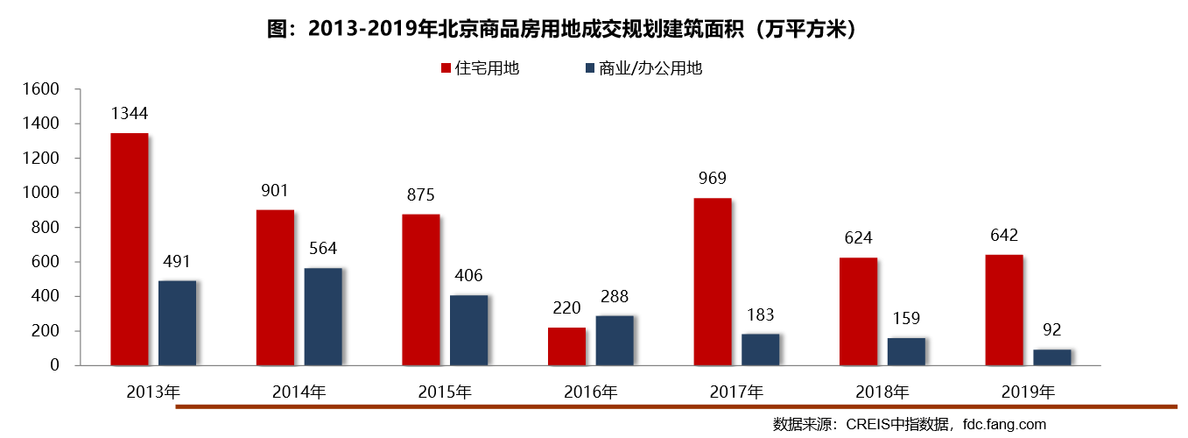

3）土地成交价格
2019年，北京住宅用地成交楼面均价为23292元/平方米，同比微降1%；商办用地楼面均价为19261元/平方米，同比上涨 45%。2019年，楼市严控背景下，房企融资渠道全面收紧，房企拿地愈加理性，北京土地市场热度持续低迷。其中，住宅用地溢价率为10%，较去年下降5个百分点，宅地市场降温明显；商办用地多以底价成交，部分优质地块带动整体溢价率稍有提升，但整体市场热度仍处低位。11月北京发布土地新规，商办用地与住宅用地分开供应，后续土地市场竞争或将加剧。
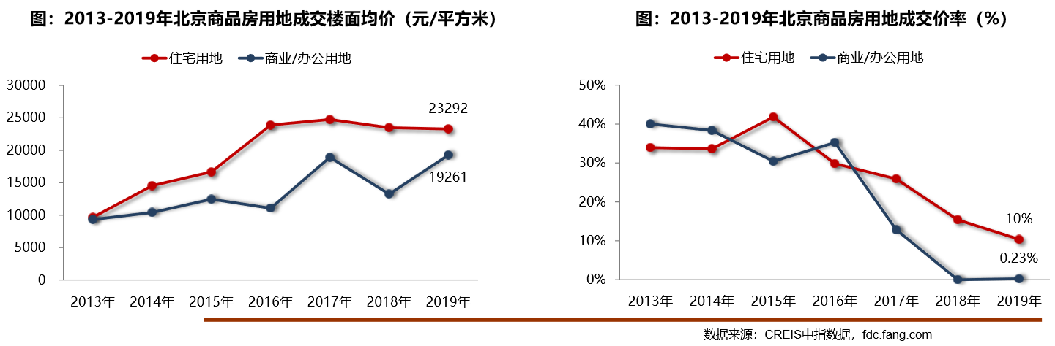
4）区域成交情况
2019年，除东西城、昌平和延庆外，其它区域均有住宅用地成交，大兴成交宗数及成交规模均位于首位，10宗地块累计成交规模达119 万平。大兴、通州等近郊区域为北京土地市场成交的主力区域，住宅用地市场向东、向南发展特征明显；8个区成交规模较去年同比增加，通州、石景山、顺义、丰台成交规模增长明显，同比均增长一倍以上。朝阳、密云、平谷、门头沟成交规模环比缩减，其中朝阳区同比减少超六成。
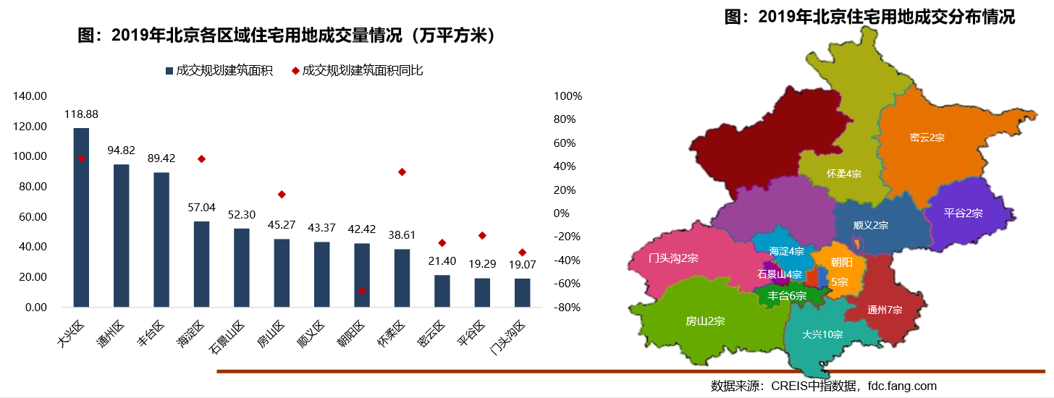
5）土地市场总结
2019年伴随土地政策松动，不限价地块供应增加，纯商品住宅用地成 交同比规模增长明显，预计未来商品住宅供应结构或将发生改变，纯商品房供应或将有所增加。随着这部分纯商品住宅的逐 步入市，房价或将出现小幅波动，但在“稳房价”基调下，预计价格涨幅仍将运行在可控范围内。
（2）商品房住宅市场
1）商品住宅供给状况
2019年北京商品住宅市场整体处于供大于求状态。四季度供应节奏加快，供应量显著增加，全年月均供应量为81万平方米， 同比小幅下降1%，月均成交量为58万平方米，销供比为0.72，较去年上升0.23。从新开盘情况看，北京市场新开盘数量较 去年同比下降32%，整体去化率较去年上升2个百分点到62%，去化效果较好。
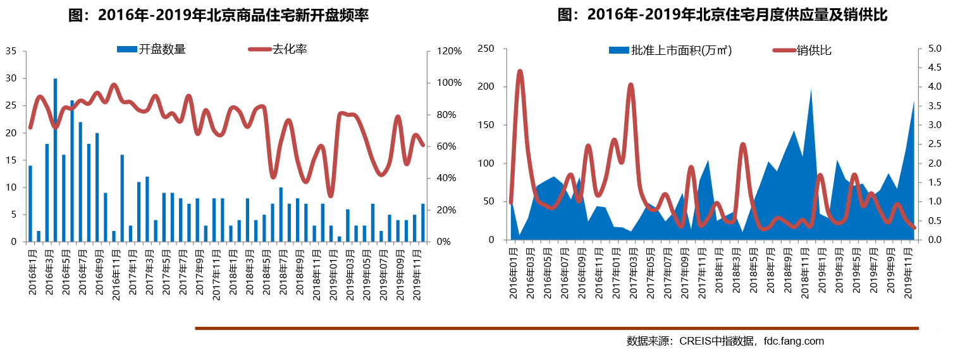
2019年，北京商品住宅（含保障房）库存量回升，截至12月底，北京商品住宅（含保障房）库存量为1138万平方米，较去 年同期增加16%；出清周期为18.9个月，较2018年底上升2.0个月，整体市场去化压力依然较大，库存风险增加。
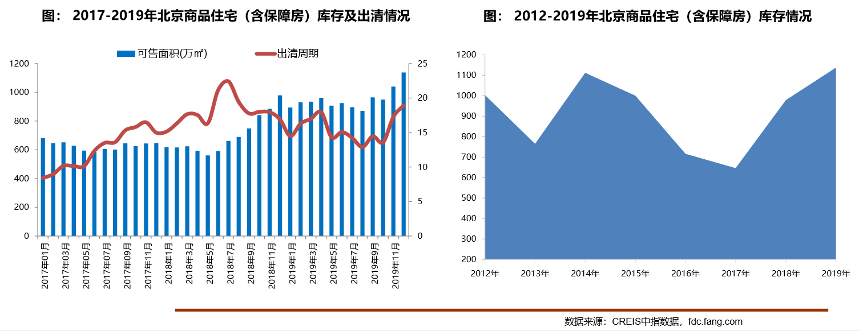
2）商品住宅成交情况
A.成交量
2019年，北京楼市调控延续高压政策，置业客群对限竞房及共有产权房的认可度逐步增加，刚需逐步释放，全年商品住宅 （不含保障房）累计成交700.7万平方米，同比增长46%；一季度北京信贷政策边际放宽，需求逐步释放，成交量逐步回升； 730会议重申房住不炒，政策严控下三季度成交明显回落，四季度限竞房及共有产权房大规模供应带动成交回升。2019年北 京商品住宅（不含保障房）月均成交量约58.11万平方米，较2018年月均成交量上升46%。
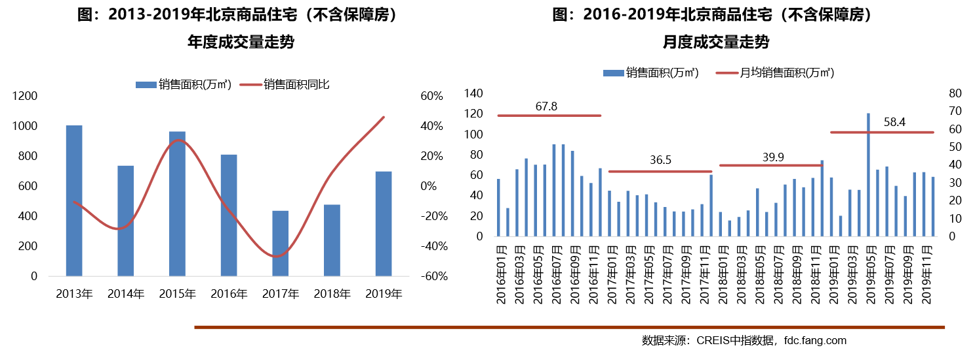

B. 成交价格
a.成交价格
2019年，北京商品住宅（不含保障房）销售价格小幅上涨，上半年成交均价持续回落，下半年相对平稳。受年初豪宅“限签” 政策放松影响，部分前期高价成交楼盘集中备案，拉高整体成交均价，同时叠加部分优质限竞房入市影响及去年同期价格基数 较低等因素影响，整体成交均价有所提升，全年成交均价为45856元/平方米，同比上涨6%。2019年北京成交多宗不限价地块，后期市场供应结构或将发生转变，但在限竞房与共有产权房为主的背景下，后期成交均价或仍将以稳为主。
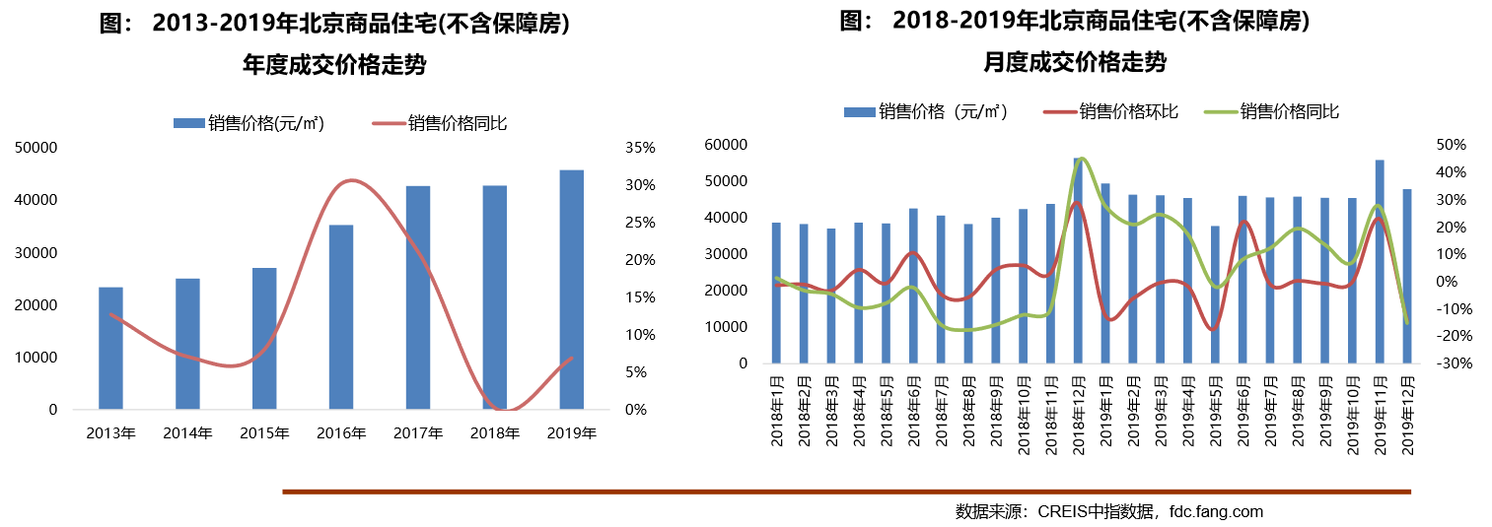
b.成交价格区间分布
2019年，受产品供应结构影响，成交结构向中低价位转移。按住宅总价由低向高，成交套数占比最低的60%为中低价位，成交套数占比最高的10%为高价位原则计算，450万/套成为北京中低端市场新的分水岭，高价位分界线则从1200万/套降至1000万/套。从成交总价段来看，450万元以下中低价位成交占比59%，较去年上涨9个百分点；450-1000万元中高价位成交占比 30%，较去年下降6个百分点；1000万 元以上高价位项目成交占比下降至11%。
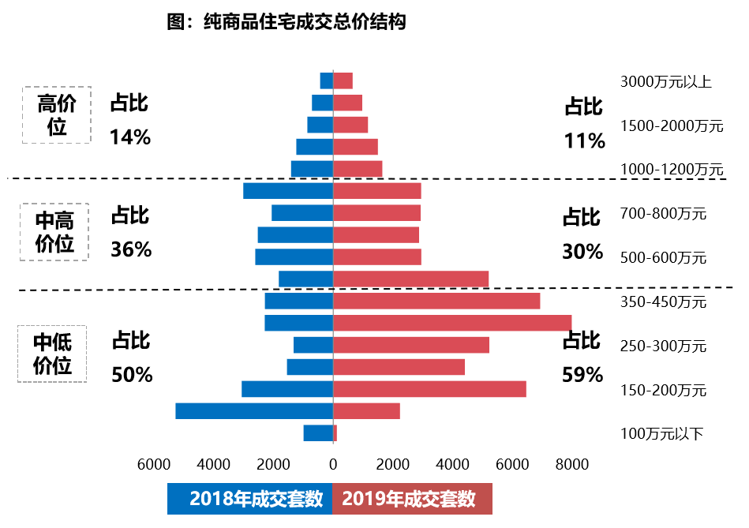
C. 成交面积
2019年，住宅市场成交向中低面积段户型转移，刚需类产品占比提升。从成交面积段占比来看，在大量限竞房及 共有产权房入市的背景下，中低面积段刚 需户型成交占比快速提升。90平方米以下户型全年成交套数占比为 64%，较上年增长12个百分点；90-200平方米之间户型全年成交套数占比为28%，较上年下降10个百分点；200平方米以上户型全年成交套数占比 为8%，较上年下降2个百分点。
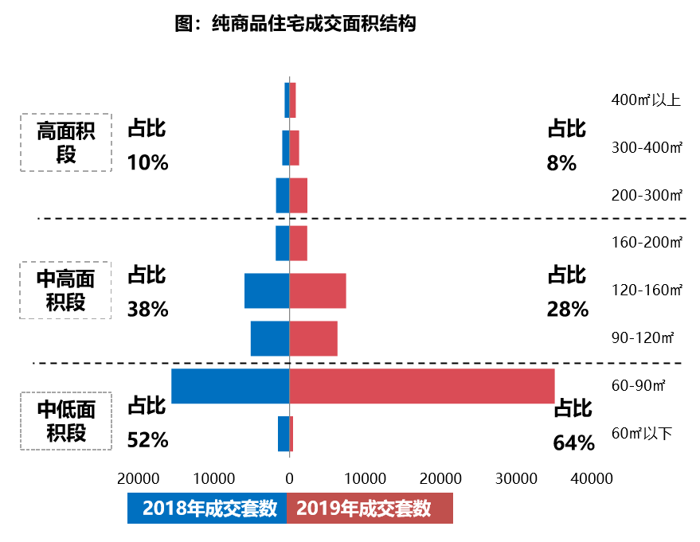
（3）存量房住宅市场
1）市场运行状况
2019年北京存量房成交14.2万套，同比下降6%。3月份市场节后复苏，叠加“小阳春”行情，成交回升至高位，随后小幅缓降并持续趋稳，10月受国庆小长假的影响，以及6月开始成交价格持续回落，市场观望气氛加重，成交量有所下降。临近年底，前期积压的住房需求有所释放，叠加业主预期持续降低，市场上性价比较高的房源增多，议价空间持续扩大，存量房成交规模同环比呈现回升态势。此外，北京大量限竞房持续入市，对存量房客群造成一定分流，市场降温明显。
2019年北京存量房成交均价未56520元/平方米，较2018年微降1%，整体趋稳。
2）各区县统计
分区域来看，西城区成交价格最高，达107931元/平。其次为东城区和海淀区，均超过78000元/平方米，分别为89369 元/平方米和78896元/平方米。由于区域人口、产业、交通、配套等方面优势明显，朝阳、海淀、丰台、昌平二手房市场比较活跃，成交面积均超过120万平方米，其中朝阳区成交量达319万平方米，居各区第一位。
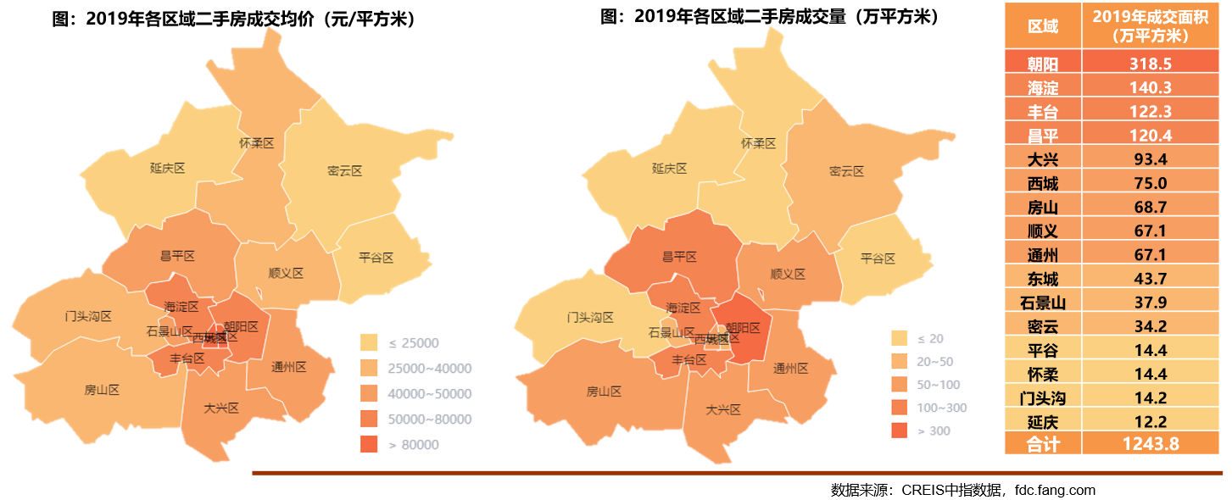

（4）产业政策
2019年，北京房地产市场整体政策环境稳定。一是楼市调控政策边际调整：主体政策不放松，房贷利率边际下调，公积金异地提取范围扩大至环京，但国管公积金认房又认贷呈收紧态势；市场监管重点聚焦房源信息发布、物业管理、住房租赁等领域；土地限价政策边际放松，上半年北京召开土地推介会，多宗不限价地块入市；住房保障与人才政策配套实施：人才引进政策聚焦高端产业人才，公租房、共有产权房政策扩范围、降门槛，为高端人才提供住房保障。二是住房保障与人才政策配套实施：人才引进政策聚焦高端产业人才，公租房、共有产权房政策扩范围、降门槛，为高端人才提供住房保障。
重点政策具体情况：
1）国管公积金二套认房又认贷，进一步遏制投资投机性的炒房需求
2019年4月12日，中央国家机关住房资金管理中心印发《关于调整住房公积金个人住房贷款政策进一步优化服务有关问题的通知》，明确对二套房贷款实行“认房又认 贷”，二套房首付比例调整为最低六成且最多贷60万元。重点内容有：
A.账户连续缴存半年以上方可申请贷款：根据规定，借款申请人申请贷款时应连续缴存住房公积金6个月（含）以上且本人住房公积金账户处于正常缴存状态；或处于缓缴、封存或者退休销户状态的缴 存职工，经中央国家机关住房资金管理中心审核同意。
B.二套房认定“认房又认贷”：新政规定，借款申请人家庭在北京市无住房且夫妻双方名下无住房贷款记录（包括商业性住房贷款和住房公积金贷款记录）的，按首套住房贷款政策办理。借款申请人家庭在本市无住房且名下仅有1笔住房贷款记录的，以及在本市仅有1套住房且名下无住房贷款记录或仅有同一套住房贷款记录的，按二套住房贷款政策办理。
C.二套房首付比60%，最高额度为60万元：借款申请人购买经济适用住房的，首付款比例不低于购房总价的20%；购买经济适用住房之外的首套住房的，首付款比例不低于购房总价的30%；购买二套住房 的，首付款比例不低于购房总价的60%。在贷款额度方面，首套住房贷款最高额度为120万元，执行贷款基准利率；二套住房贷款最高额度为60万元，贷款利率为同期贷款基准利率的1.1倍。
D.贷款期限不得超过25年，调整月还款额上限：贷款期限有所调整，不得超过25年，最高不得超过65周岁。在保证借款申请人基本生活费用的前提下，根据借款申请人所申请贷款金额、期限及适用利率，按等额本息还款法计算的月均还款额不应超过借款申请人月收入的60％。
2）北京调整购房资格审核，抵扣后个税为零不影响在京购房
新个税法执行后，在起征点提高为5000元的同时，子女教育、继续教育、住房贷款利息或租房租金、赡养老人等6项专项附加均可抵扣，可享受优惠而不用缴纳个税的人数开始扩围。在这一情况下，小部分纳税人会出现“零个税”的现象；2019年 6月5日，北京三部门共同发布公告，个人所得税缴纳额为零的月份，审核其社会保险缴纳情况。购房资格申请人自2019年1月1日后某月起按社会保险审核的，后续月份在申请人办理个人所得税连续申报的前提下，只审核其社会保险缴纳。
（5）未来市场预期
2019年全年北京政策整体保持稳定，市场保持平稳发展态势。 在京津冀协同发展纵深推进、“十三五”收官、城市总规细化落地执行、房住不炒等背景下，预计2020年北京将延续以稳为主的调控基调，短期调控政策将根据市场形势变化保持微调，保障房地产市场进一步平稳健康发展。
在2017-2018年限地价、限房价、70/90政策执行影响下，2019年中低价位、中小户型产品占据市场主导地位。2019年伴随土地政策松动，不限价地块供应增加，纯商品住宅用地成交同比规模增长明显，预计未来商品住宅供应结构或将发生改变，纯商品房供应或将有所增加。随着这部分纯商品住宅的逐步入市，房价或将出现小幅波动，但在“稳房价”基调下，预计价格涨幅仍将运行在可控范围内。
3.城市规划与发展目标
《北京市国民经济和社会发展第十三个五年规划纲要》中明确提出土地节约集约利用水平显著提升规划目标，到2020年，北京市建设用地总规模控制在3720平方公里以内，比现行土地利用总体规划确定的规划目标减少97平方公里。有序疏解非首都功能是落实城市战略定位、治理“大城市病”的基础。要坚持问题导向，坚持综合施策、久久为功，更好地坚持和强化首都核心功能，不断提升“四个服务”水平。全面落实疏解非首都功能任务。制定行政引导、市场调节等多种手段相结合的改革举措和配套政策，健全倒逼和激励机制，严格控制增量，有序疏解存量。统筹利用疏解腾退出来的空间，主要用于优化提升首都核心功能、改善居民生活条件、加强生态环境建设、增加公共服务设施。按照就地改造、适当疏解、逐步改善、保护风貌的思路，推进老城区平房院落修缮改造和环境整治。基本完成中心城棚户区改造。集中力量在通州建设市行政副中心。坚持高起点规划、高水平建设，突出行政办公职能，配套发展文化旅游和商务服务。抓紧行政办公区建设，确保到2017年市属行政事业单位整体或部分迁入取得实质性进展，带动其他行政事业单位及公共服务功能转移。坚持把基础设施、水生态廊道和大尺度生态空间建设摆在优先位置，加快配置教育、医疗、文化、公园绿地等公共服务设施，健全互联互通的交通体系。严格控制建设规模和开发强度，优化组团式布局，避免过多功能聚集。持续做好城市更新改造、功能疏解、城中村整治等工作。《建议》还提出要全力推动京津冀协同发展。紧紧把握北京在京津冀协同发展中的核心地位，发挥比较优势,发挥示范带动作用，创新合作模式，加快推动错位发展与融合发展，实现区域良性互动。
《北京城市总体规划(2016年-2035年)》于2017年9月29日正式发布。新版总体规划以资源环境为硬约束，确定了人口总量上限、生态控制线、城市开发边界“三条红线”。通过疏解非首都功能，实现人随功能走、人随产业走。北京市常住人口规模2020年控制在2300万人以内，2020年以后长期稳定在这一水平。到2035年，北京市生态控制区面积占市域面积的比例要提高到75%。到2020年，北京市城乡建设用地规模将由2015年的2921平方公里减到2860平方公里。深入推进京津冀协同发展。发挥北京的辐射带动作用，打造以首都为核心的世界级城市群。全方位对接支持河 北雄安新区规划建设。与河北共同筹办好2022年北京冬奥会和冬残奥会，促进区域整体发展水平提升。聚焦 重点领域，优化区域交通体系，推进交通互联互通，疏解过境交通；建设好北京新机场，打造区域世界级机场 群；加强产业协作和转移，构建区域协同创新共同体。加强与天津、河北交界地区统一规划、统一政策、统一管控。
4.城市经济发展运行状况（2019年）
根据北京市统计局公布的数据，初步核算，全市实现地区生产总值35371.3亿元，按可比价格计算，比上年增长6.1%。分产业看，第一产业实现增加值113.7亿元，下降2.5%；第二产业实现增加值5715.1亿元，增长4.5%；第三产业实现增加值29542.5亿元，增长6.4%。
（1）农业生态功能不断增强，都市农业效益提升
2019年，北京市实现农林牧渔业总产值281.7亿元，比上年下降5.1%；其中，在新一轮百万亩造林工程带动下，实现林业产值115.6亿元，增长21.6%，所占比重达41.0%，农业生态功能进一步增强。都市农业效益提升，盆栽观叶植物、园林水果、瓜果类和花卉苗木等高效益品种占设施农业产值的比重为34.5%，比上年提高6.4个百分点；种业收入增长21.3%；观光园和民俗旅游人均消费分别增长5.7%和9.5%。
（2）工业持续增长，高端产业贡献突出
2019年，北京市规模以上工业增加值按可比价格计算，比上年增长3.1%。重点行业中，计算机、通信和其他电子设备制造业增长9.9%，电力、热力生产和供应业增长8.2%，医药制造业增长6.2%，汽车制造业增长2.7%。高端产业贡献突出，高技术制造业、战略性新兴产业增加值分别增长9.3%和5.5%，对规模以上工业增长的贡献率分别为74.7%和58.9%。
（3）第三产业发挥“压舱石”作用，优势行业形成有力支撑
2019年，北京市第三产业增加值比上年增长6.4%，高于地区生产总值增速0.3个百分点，对经济增长的贡献率达到87.8%；其中，金融、信息服务、科技服务等优势行业持续发挥带动作用。从收入看，1-11月规模以上金融业，信息传输、软件和信息技术服务业，科学研究和技术服务业法人单位收入占第三产业收入的比重合计为36.6%，同比提高3.6个百分点。
（4）市场消费增势良好，网上零售表现活跃
2019年，北京市实现市场总消费额27318.9亿元，比上年增长7.5%。从内部结构看：实现服务性消费额15048.8亿元，增长10.2%，对总消费增长的贡献率达到72.7%。实现社会消费品零售总额12270.1亿元，增长4.4%。其中，限额以上批发和零售业企业实现网上零售额3366.3亿元，增长23.6%。从商品类别看，限额以上批发和零售业企业实现的日用品类、家用电器和音像器材类、通讯器材类商品零售额分别增长25.7%、21.5%和9.6%。
（5）投资有效性增强，重点领域投资较快增长
2019年，北京市固定资产投资（不含农户）比上年下降2.4%。分产业看，第一产业投资增长20.6%，第二产业投资下降9.0%，第三产业投资下降2.3%。投资有效性不断增强，反映实体工作量的建筑安装工程投资增长5.9%；重点行业、民生领域投资增势较好，租赁和商务服务业，文化、体育和娱乐业，卫生和社会工作，科学研究和技术服务业投资分别增长1.6倍、77.0%、49.0%和27.0%。
2019年，北京市地产开发投资比上年下降0.9%；其中保障性住房投资比重接近3成。商品房销售面积938.9万平方米，增长34.9%；其中，保障性住房销售面积350.1万平方米，增长58.0%，占商品房销售面积的37.3%，同比提高5.5个百分点。
（6）消费价格温和上涨，生产价格总体平稳
2019年，北京市居民消费价格比上年上涨2.3%。其中，消费品价格上涨2.2%，服务价格上涨2.5%。八大类商品和服务项目价格“六升二降”：食品烟酒类价格上涨5.2%，衣着类价格上涨1.9%，居住类价格上涨1.3%，教育文化和娱乐类价格上涨1.0%，医疗保健类价格上涨8.4%，其他用品和服务类价格上涨3.2%;生活用品及服务类价格下降0.3%，交通和通信类价格下降2.8%。12月份，居民消费价格同比上涨3.3%，环比上涨0.2%。
（7）调查失业率低位运行，居民收入稳步增加
4季度，北京市城镇调查失业率为4.0%，保持低位运行。
2019年，北京市居民人均可支配收入67756元，比上年增长8.7%，扣除价格因素，实际增长6.3%。四项收入“三升一平”：工资性收入增长9.4%，转移净收入增长9.5%，财产净收入增长6.1%，经营净收入与上年持平。
总的来看，2019年北京市经济保持平稳运行，高质量发展取得新进展新成效。
（二）区域因素
1.区域概况
顺义区位于北京市东北部，距市区30公里，毗邻北京城市副中心，是首都国际机场所在地，总面积1021平方公里，其中平原面积占95.7%。全区常住人口116.9万，下辖19个建制镇和6个街道办事处，共426个村民委员会、127个社区居委会。按照新版北京城市总体规划，顺义区是北京市“一核一主一副、两轴多点一区”城市空间结构中的“多点”之一，也是“国门”所在地、首都重点平原新城、中心城区适宜功能产业的重要承接地，正在建设“港城融合的国际航空中心核心区，创新引领的区域经济提升发展先行区，城乡协调的首都和谐宜居示范区”。
估价对象所属顺义区北小营镇顺义新城位于区境北部。顺义新城位于顺义区城区以北，南以减河为界，东至潮白河西侧滨河路，北至西丰乐村，西至京承铁路，规划总用地面积为12平方公里。顺义新城将紧紧结合顺义区的城市功能定位，运用科学发展观，依托首都航空港的优势。以“滨水、生态、国际、活力、宜居”为建设目标，以区域产业带动为先导，以国际交往功能为核心，以高尚文化休闲、高品质配套为特色，建设完备的城市基础设施，提高城市品质，重点发展总部型、结算型、创意型经济，引导发展以金融、文化创意、商务服务、休闲娱乐等产业为主的现代服务业，将顺义新城建设成为一座城市、居民、自然和谐共生，充满活力与魅力的国际化新城。
估价对象位于顺义区北小营镇顺义新城，地理位置一般。估价对象所在区域有银行（北京顺义银座村镇银行(北小营支行)等），学校（北京顺义第十三中学等），无大型购物场所、医院、餐饮等公共配套设施，综合确定公共配套设施齐备度一般。
2.交通条件
估价对象所属顺义区北小营镇顺义新城顺密路纵贯南北，昌金路和白马路横跨东西。估价对象紧邻城市次干道——昌金路，临近城市主干道——顺密路。估价对象周边有顺16路、顺27路、顺32路、顺37路等多条公交线路通过，距离地铁15号线（俸伯站）约9公里，综合评价交通便捷度一般。
3.环境条件
估价对象所在顺义区北小营镇顺义新城，周边绿化条件较好，有箭杆河、民悦广场、凤阳广场、顺义奥林匹克水上公园等自然景观；有北小营镇政府等人文设施，综合考虑自然环境与人文环境一般。
4.基础设施设施条件
估价对象所在区域内基础设施配套条件达到“七通”（即通路、通电、通讯、通上水、通下水、通燃气、通热），能够保证工作、生产需要，基础设施配套完善度较好。
5.居住社区成熟度
估价对象位于北京市北京经济技术开发区河西区X78C2地块，周边有水色时光花园、永利小区等住宅社区，居住社区成熟度一般。
6.规划限制
估价对象位于北京市北京经济技术开发区河西区X78C2地块，区域无特别规划限制，对估价对象土地发展利用无不利影响。
综上所述，估价对象所处区域地理位置条件一般、交通便捷度一般，公共配套设施齐备度一般，基础设施水平较好，环境条件一般，居住社区成熟度一般。总体评价影响估价对象的区域因素一般。
（三）个别因素
1.估价对象位置：估价对象位于北京市北京经济技术开发区河西区X78C2地块商业、地下商业及地下车库用地，为北京尚恒锦祥商业运营管理有限公司开发建设的住宅项目。根据《北京市人民政府关于更新出让国有建设用地使用权基准地价的通知》（京政发【2014】26号）的规定，估价对象属于居住类九级地价区Ⅸ-顺2区片。
2.宗地规划用途、面积
估价对象规划土地用途为商业、地下商业及地下车库，为最佳最有效用途。
根据委托估价方提供的《不动产权证书》[京（2020）开不动产权第0002279号]，估价对象分摊土地面积为40245.03平方米。
3.宗地容积率及可利用情况
估价对象规划建筑面积为154923平方米（不含人防），地上容积率为2.0。估价对象属于居住类九级地价区Ⅸ-顺2区片，居住用途级别平均容积率为1.5。估价对象宗地形状较规则、地形平坦、地质良好。综合评价估价对象土地利用程度较好。
4.宗地基础设施
根据委托估价方介绍，估价对象开发完成后拟达到的市政基础设施条件为“六通”，现状市政基础设施条件为红线外“六通”。
估价对象现状临昌金路，为城市次干道，其他市政基础设施保证程度较好。

第三部分 土地估价

一、估价原则
地价是由其效用、相对稀缺性及有效需求三者相互作用影响所形成，由于这些因素又经常处于变动之中，我们在估价时遵循以下原则：
（一）替代原则
地价遵循替代规律，有相同使用价值、有替代可能的宗地之间会相互影响和竞争，使其价值相互牵制而趋于一致。因此宗地的土地价格，应以相邻地区或类似地区功能相同或相近、条件相似的土地市场交易价格为依据。估价对象位于北京市北京经济技术开发区河西区X78C2地块商业、地下商业及地下车库用地，近几年周边有同类或类似土地交易案例；且周边有一定数量项目，如北京市顺义区顺义新城第13街区SY00-0013-6022等地块R2二类居住用地、A61机构养老用地、A33基础教育用地，北京市顺义区顺义新城第13街区SY00-0013-6008、SY00-0013-6009地块R2二类居住用地、A33基础教育用地，北京市顺义区顺义新城牛栏山组团一级开发项目17-11-07地块(南侧)R2二类居住用地等。上述项目与估价对象宗地位置接近，区域环境类似，用途相同。其未来开发完成后价格也会受这些类似项目的影响。基于这一原则，估价对象土地价格可参考周边同类或类似土地交易案例确定，且估价对象未来开发完成后的价格水平可参考周边项目的租售水平确定。
（二）最有效利用原则
由于土地具有用途的多样性，不同的利用方式能为权利人带来不同的收益量，且土地权利人都期望从其所占有的土地上获取更多的收益，并以能满足这一目的为确定土地利用方式的依据。所以，土地估价应以宗地的最有效利用为前提的。由于估价对象宗地已取得了明确的规划条件，本次评估以现规划条件符合最有效使用原则为前提。
（三）预期收益原则
对于价格的评估，重要的并非是过去，而是未来。过去收益的重要意义，在于为推测未来的收益变化动向提供依据。因此，商品的价格是由反映该商品将来的总收益所决定的。土地也是如此，它的价格也是受预期收益形成因素的变动所左右。所以，土地投资者是在预测该土地将来所能带来的收益或效用后进行投资的。这就要求估价者必须了解过去的收益状况，并对土地市场现状、发展趋势、政治经济形势及政策规定对土地市场的影响进行细致分析，预测以待估宗地在正常利用条件下的未来客观有效的预期收益。本次评估在运用剩余法计算估价对象土地价格时，就是以该原则为原理。
（四）供需原则
在完全的市场竞争中，一般商品的价格取决于供求的均衡点，需求大于供给，价格就会提高，否则价格就会降低。由于土地与一般商品相比，具有独特的人文和自然条件，因此土地市场形成了自己的供求规律，主要表现在土地的价格容易形成垄断，所以地价形成于不完全竞争的市场。在评估中我们以市场供需决定土地价格为依据，并充分的考虑了土地供需的特殊性和土地市场的地域性。估价对象位于北京市北京经济技术开发区河西区X78C2地块，估价对象土地用途为商业、地下商业及地下车库，土地性质为出让国有建设用地使用权。区域内土地资产存在一定增值潜力。评估中剩余法的运用主要考虑此项原则。
（五）贡献原则
不动产的总收益是由土地及建筑物等其他生产要素共同作用的结果。就土地部分的贡献而言，由于地价是在生产经营活动之前优先支付的，故土地的贡献具有优先性和特殊性，评估时应特别考虑。同时，土地的价格可根据土地对不动产收益的贡献大小确定。
（六）谨慎原则
不动产抵押估价应遵守谨慎原则。谨慎原则是指在存在不确定因素的情况下作出估价相关判断时，应当保持必要的谨慎，充分估计抵押不动产在处置时可能受到的限制、未来可能发生的风险和损失，不高估市场价格，不低估知悉的法定优先受偿款。

二、估价方法与估价过程
（一）估价方法选择
1.方法选择
根据《城镇土地估价规程》[GB/T18508-2014]，估价方法通常有市场比较法、收益还原法、成本逼近法、剩余法及基准地价系数修正法共五种估价方法。
评估专业人员根据估价对象的特点、实际情况以及估价目的，对上述估价方法分析如下：
（1）市场比较法：市场比较法主要用于土地市场发达，有充足的具有替代性的土地交易实例的地区。估价对象位于浙北京市北京经济技术开发区河西区X78C2地块，估价对象土地用途为住宅，近几年周边有同类或类似土地交易案例，故本次评估采用市场比较法作为方法之一。
（2）收益还原法：收益还原法适用于有现实收益或潜在收益的土地或不动产估价。估价对象现状尚未开发建设，没有现实收益；估价对象用途为商业、地下商业及地下车库，具备潜在收益，但考虑到收益还原法中建筑物还原率等参数的确定依据性不足，因此本次评估未采用收益还原法评估估价对象出让国有建设用地使用权价格。
（3）成本逼近法：成本逼近法一般是用于新开发土地，或土地市场欠发育、交易实例少的地区的土地价格评估。估价对象出让国有建设用地使用权为委托估价方于2019年取得，估价对象正在进行土方工程建设，但周边有同类或类似土地交易实例，因此本次评估不采用成本逼近法进行测算。
（4）剩余法：剩余法适用于具有开发投资价值或再开发潜力的房地产。估价对象为拟开发建设的出让国有建设用地使用权，具备开发投资价值。且估价对象为住宅用地，周边同类已建成项目较多，可通过获取其租售信息确定估价对象开发完成后价格，故可采用此方法。
（5）基准地价系数修正法：拥有基准地价体系的地区均可采用基准地价系数修正法进行评估。北京市基准地价于2014年更新，已超过有效使用期，且基准地价系数修正法主要用于政府确定土地出让底价使用，与市场价格有一定差距，本次评估具备使用市场比较法条件，其较基准地价系数修正法更能体现估价对象市场价格，因此本次评估未采用基准地价系数修正法评估估价对象出让国有建设用地使用权市场价格。
综上所述，本次评估根据估价对象的特点和实际状况，采用市场比较法和剩余法两种方法进行测算，其中剩余法中不动产开发完成后总价采用市场比较法和收益法求取，力求合理科学地评估出估价对象的出让国有建设用地使用权价格；然后再用出让国有建设用地使用权价格减去估价师所知悉的法定优先受偿款确定出让国有建设用地使用权抵押价格。
2.本次评估所采用的估价方法简述如下：
（1）市场比较法
根据替代原理，将待估宗地与具有替代性的，且在估价期日近期市场上交易的类似宗地进行比较，并对类似宗地的成交价格进行差异修正，以此估算待估宗地价格的方法。
其计算公式为：
P=P_{B}×A×B×C×D×E
式中：
P——待估宗地（不动产）价格；
P_{B}——比较实例价格；
A——待估宗地（不动产）交易情况指数/比较实例宗地（不动产）交易情况指数
B——待估宗地（不动产）估价期日地价指数/比较实例宗地（不动产）交易日期地价指数
C——待估宗地（不动产）区域因素条件指数/比较实例宗地（不动产）区域因素条件指数
D——待估宗地（不动产）个别因素条件指数/比较实例宗地（不动产）个别因素条件指数
E——待估宗地（不动产）使用年期修正指数/比较实例宗地（不动产）使用年期修正指数
C.求取估价对象比较价值
（2）剩余法
剩余法是在测算完成开发后的不动产正常交易价格的基础上，扣除预计的正常建造成本以及有关专业费用、利息、利润和税费等，以价格余额来估算待估宗地价格的方法。
其计算公式为：
P=A－B－C
式中：
P——待估宗地价格
A——不动产总价
B——开发项目整体的开发成本
C——客观开发利润
其中：开发项目整体的开发成本包括购地税费、房屋建造成本、管理费用、投资利息和销售税费。
（二）估价过程
1.估价对象土地经济技术指标
（1）分摊土地面积
根据委托估价方提供的《不动产权证书》[京（2020）开不动产权第0002279号]、《分摊测绘报告》，分摊土地面积为40245.03平方米。
（2）规划建筑面积
根据委托估价方提供的《建设工程规划许可证》[2020规自（开）建字0037号]及附件附图，估价对象规划建筑面积为154923平方米（不含人防），其中经营性用房144442.35平方米（其中：地上商业84383平方米，地下商业16871平方米、地下车库43188.35平方米）；非经营性用途用房10480.65平方米，全部为设备及其他用房。
（3）利润率
本次利润率的计取中，商业用房取12%。
2.工期情况说明：
土地开发期：0年
建筑物建设期：2年
以上述条件为基础计算估价对象的价格。

测算过程
Ⅰ.市场比较法
1.根据替代原则，通过对北京市北京经济技术开发区类似用地招拍挂市场的调查，取得下列三个案例：
案例A：北京经济技术开发区南海子郊野公园B片区B-04/*B-06/B-11地块F3其他类多功能用地
土地用途为F3其他类多功能用地，土地使用年限为商业40、办公50年。分摊土地面积51736.9平方米，地上容积率2。交易日期为2019年5月28日，交易情况正常，成交价格为楼面地价18382元/平方米。
商业繁华度：周边2公里内以住宅底商为主，商业氛围成熟度较差，人流量一般，商业繁华度较差；
交通便捷度：周边有兴15、兴72、524路等公交线路经过，道路状况一般，公共交通通达度一般，综合评价交通便捷度一般；
区域土地利用方向：零星有其他用地，基本不影响本宗地；
自然及人文环境：临近南海子公园、周边绿化率较高、无人文设施，综合考虑自然及人文环境较好；
区域公共配套设施：所在区域2公里内有银行、学校、医院、餐饮等公共配套设施，综合确定公共配套设施齐备度一般；
区域基础设施水平：七通；
临街状况：单面临街；
毗邻道路的类型与等级：城市次干道——公园北环路；
宗地形状：较规则；
临街宽度及深度：较适宜
宗地开发程度：六通；
工程地质条件：地质条件良好，对施工无不利影响。
案例B：北京经济技术开发区路东区E16街区E16C-3、E16C-5、E16S-1地块B4综合性商业金融服务业用地
土地用途为B4综合性商业金融服务业用地，土地使用年限为商业40、办公50年。分摊土地面积33071.62平方米，地上容积率3.7。交易日期为2018年6月14日，交易情况正常，成交价格为楼面地价14948元/平方米。
商业繁华度：周边2公里内以住宅底商为主，商业氛围成熟度较差，人流量一般，商业繁华度较差；
交通便捷度：周边有523、通68、通56路等公交线路及地铁亦庄线经过，道路状况一般，公共交通通达度较好，综合评价交通便捷度较好；
区域土地利用方向：零星有其他用地，基本不影响本宗地；
自然及人文环境：周边有亦庄通明湖公园、无人文设施，综合考虑自然及人文环境一般；
区域公共配套设施：所在区域2公里内有银行、学校、医院、餐饮等公共配套设施，综合确定公共配套设施齐备度一般；
区域基础设施水平：七通；
临街状况：单面临街；
毗邻道路的类型与等级：城市支路——经海五路；
宗地形状：较规则；
临街宽度及深度：较适宜
宗地开发程度：六通；
工程地质条件：地质条件良好，对施工无不利影响。
案例C：北京经济技术开发区路东区C14C-1、C14C-2、C14S-1地块B4综合性商业金融服务业用地
土地用途为B4综合性商业金融服务业用地，土地使用年限为商业40、办公50年。分摊土地面积66237.2平方米，地上容积率3.99。交易日期为2017年8月8日，交易情况正常，成交价格为楼面地价14580元/平方米。
商业繁华度：周边2公里内以住宅底商为主，商业氛围成熟度较差，人流量一般，商业繁华度较差；
交通便捷度：周边有523、通68、通56路等公交线路及地铁亦庄线经过，道路状况一般，公共交通通达度较好，综合评价交通便捷度较好；
区域土地利用方向：零星有其他用地，基本不影响本宗地；
自然及人文环境：周边有亦庄通明湖公园、无人文设施，综合考虑自然及人文环境一般；
区域公共配套设施：所在区域2公里内有银行、学校、医院、餐饮等公共配套设施，综合确定公共配套设施齐备度一般；
区域基础设施水平：七通；
临街状况：多面临街；
毗邻道路的类型与等级：城市支路——经海路；
宗地形状：较规则；
临街宽度及深度：较适宜
宗地开发程度：六通；
工程地质条件：地质条件良好，对施工无不利影响。

（转下页）
估价对象及案例位置示意图：
案例位置

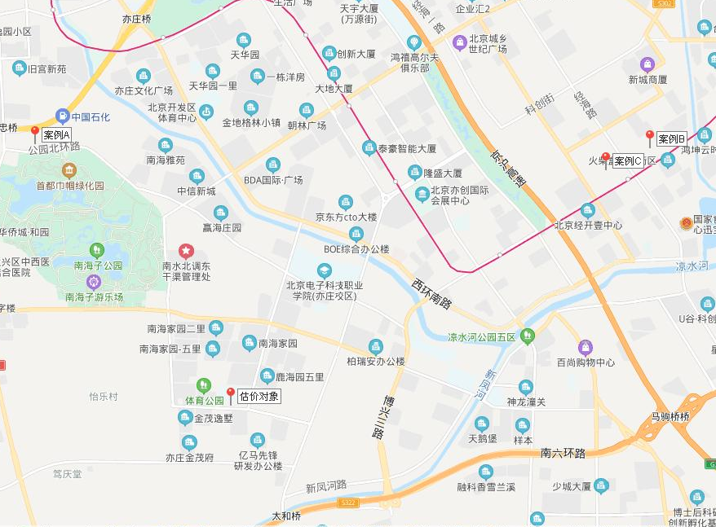

（转下页）
市场比较法中估价对象及三个成交案例比较因素条件说明表如下：
表1：比较因素条件说明表
比较因素 |  | 估价对象 | 案例A | 案例B |  | 案例C
 |  | 北京市北京经济技术开发区河西区X78C2地块 | 北京经济技术开发区南海子郊野公园B片区B-04/*B-06/B-11地块F3其他类多功能用地 | 北京经济技术开发区路东区E16街区E16C-3、E16C-5、E16S-1地块B4综合性商业金融服务业用地 |  | 北京经济技术开发区路东区C14C-1、C14C-2、C14S-1地块B4综合性商业金融服务业用地
 |  | 北京经济技术开发区 | 北京经济技术开发区 | 北京经济技术开发区 |  | 北京经济技术开发区
交易时间 |  | 2020-7-15 | 2019-5-28 |  | 2018-6-14 |  | 2017-8-8
交易情况 |  | 正常 | 正常 |  | 正常 |  | 正常
用途 |  | B4综合性商业金融服务业用地 | F3其他类多功能用地 |  | B4综合性商业金融服务业用地 |  | B4综合性商业金融服务业用地
土地使用年限（年） |  | 39.18 | 商业40、办公50 |  | 商业40、办公50 |  | 商业40、办公50
容积率 |  | 2 | 2 |  | 3.7 |  | 3.99
自持 |  | 100%自持 | 50%自持 |  | 100%自持 |  | 100%自持
区域因素 | 商业繁华度 | 周边2公里内以住宅底商为主，商业氛围成熟度较差，人流量一般，商业繁华度较差 | 周边2公里内以住宅底商为主，商业氛围成熟度较差，人流量一般，商业繁华度较差 |  | 周边2公里内以住宅底商为主，商业氛围成熟度较差，人流量一般，商业繁华度较差 |  | 周边2公里内以住宅底商为主，商业氛围成熟度较差，人流量一般，商业繁华度较差
区域因素 | 交通便捷度 | 周边有578、兴31、兴59路等公交线路经过，道路状况一般，公共交通通达度一般，综合评价交通便捷度一般 | 周边有兴15、兴72、524路等公交线路经过，道路状况一般，公共交通通达度一般，综合评价交通便捷度一般 |  | 周边有523、通68、通56路等公交线路及地铁亦庄线经过，道路状况一般，公共交通通达度较好，综合评价交通便捷度较好 |  | 周边有523、通68、通56路等公交线路及地铁亦庄线经过，道路状况一般，公共交通通达度较好，综合评价交通便捷度较好
区域因素 | 区域土地利用方向 | 有其他用地，对本宗地影响程度一般 | 零星有其他用地，基本不影响本宗地 |  | 零星有其他用地，基本不影响本宗地 |  | 零星有其他用地，基本不影响本宗地
区域因素 | 自然及人文环境状况 | 周边有体育公园、金茂悦健身公园、无人文设施，综合考虑自然及人文环境一般 | 临近南海子公园、周边绿化率较高、无人文设施，综合考虑自然及人文环境较好 |  | 周边有亦庄通明湖公园、无人文设施，综合考虑自然及人文环境一般 |  | 周边有亦庄通明湖公园、无人文设施，综合考虑自然及人文环境一般
区域因素 | 公共配套设施 | 所在区域2公里内有银行、学校、医院、餐饮等公共配套设施，综合确定公共配套设施齐备度一般 | 所在区域2公里内有银行、学校、医院、餐饮等公共配套设施，综合确定公共配套设施齐备度一般 |  | 所在区域2公里内有银行、学校、医院、餐饮等公共配套设施，综合确定公共配套设施齐备度一般 |  | 所在区域2公里内有银行、学校、医院、餐饮等公共配套设施，综合确定公共配套设施齐备度一般
区域因素 | 基础设施水平 | 估价对象所在区域基础设施水平为七通 | 估价对象所在区域基础设施水平为七通 |  | 估价对象所在区域基础设施水平为七通 |  | 估价对象所在区域基础设施水平为七通
区域因素 | 临街状况 | 双面临街 | 单面临街 |  | 单面临街 |  | 多面临街
区域因素 | 毗邻道路的类型与等级 | 城市次干道——兴海路 | 城市次干道——公园北环路 |  | 城市支路——经海五路 |  | 城市支路——经海路
个别因素 | 宗地面积 | 42276.47 | 51736.9 |  | 33071.62 |  | 66237.2
个别因素 | 宗地形状 | 较规则 | 较规则 |  | 较规则 |  | 较规则
个别因素 | 临街宽度及深度 | 较适宜 | 较适宜 |  | 较适宜 |  | 较适宜
个别因素 | 宗地开发程度 | 六通 | 六通 |  | 七通 |  | 七通
个别因素 | 工程地质条件 | 较好 | 较好 |  | 较好 |  | 较好
2.比较因素选择
依据估价对象的区域条件及个别条件,采用市场比较法时选择的比较因素主要有:交易时间、交易情况、土地用途、土地使用年限、地上容积率、区域因素、个别因素。
（1）交易时间因素：指由于时间的因素房地产交易价格会不同；
（2）交易情况因素：指房地产交易中交易双方的公开、公平及客观程度等；
（3）土地用途：指土地的合法规划用途；
（4）土地使用年限：指土地的合法有效可使用年限；
（5）地上容积率：指地上总建筑面积占宗地面积的比例；
（6）区域因素：商业繁华度、交通便捷度、区域土地利用方向、区域公共配套设施、区域基础设施水平、自然及人文环境、临街状况、毗邻道路的类型与等级；
（7）个别因素：分摊土地面积、宗地形状、宗地开发程度、临街宽度及深度、工程地质条件。
3.比较因素条件说明
将以上案例与待估宗地进行分析比较，并作具体的因素条件说明。各因素条件指数确定说明如下：
（1）交易日期价格指数的确定
根据中国城市地价动态监测网站公布的数据，2018年1季度至2020年1季度北京市土地市场交易价格持续上升，具体情况如下表：
2018年1季度至2020年1季度北京市地价增长率（商业）一览表
年度 | 1季度 | 2季度 | 3季度 | 4季度
2018 | 1.92 | 0.96 | 1.41 | 1.03
2019 | 0.37 | 1.01 | 0.67 | -0.12
2020 | -0.4 | —— | —— | ——
单位：%
根据上述北京市地价变化水平，同时参考估价对象所在区域具体情况，
确定该地区土地地价每个季度增长率为0.2%。估价对象估价期日为2020年7月15日，案例A、B、C交易时间分别为2019年5月28日、2018年6月14日、2017年8月8日。因此，估价对象及案例的修正系数为100、99、98.2、97.6。
（2）交易情况修正指数的确定
由于估价对象和各案例交易情况相同，均为正常交易，修正系数为100。
（3）土地用途修正指数的确定
估价对象及案例B、C用途为B4综合性商业金融服务业用地，案例A用途为F3其他类多功能用地，因此，估价对象及案例的修正系数为100、98、100、100。
（4）土地使用年限指数的确定
K_{i}＝ [1－1/(1+r) ni]/[ 1－1/(1+r) n ]
式中：
r--土地还原率
i--比较案例序号
ni--比较案例i的宗地土地使用年限
n--估价对象1的土地使用年限
各宗地使用年限指数为100×K_{i}。
估价对象土地使用年限为商业39.1年，土地还原率为商业5 %。依据上述公式，则有：
K_{商业}＝0.993
案例土地使用年限均为法定最高出让年限，土地使用年限系数为1。则以估价对象为100，各案例土地使用年限调整系数为：
案例A＝100×1/ 0.993＝101（只保留整数位）
案例B＝100×1/ 0.993＝101
案例C＝100×1/ 0.993＝101
（5）地上容积率：估价对象地上容积率为2.0，案例A、B、C地上容积率分别为1.49、1.48、1.8。本次地上容积率修正按下表调整，则有估价对象及案例A、B、C的地上容积率修正系数为100、102、102、102。
容积率因素等级说明表
区域因素 | 等 级 划 分 |  |  |  |  | 每等级向下修正幅度
地上容积率 | 0（含）-1 | 1（含）-2 | 2（含）-3 | 3（含）-4 | 4（含）-5 | 2%
（6）区域因素
区域因素等级说明表
区域因素 | 等 级 划 分 |  |  |  |  |  |  |  | 每等级向下修正幅度
商业繁华度 | 好 | 较好 |  | 一般 |  | 较差 |  | 差 | 3%
交通便捷度 | 好 | 较好 |  | 一般 |  | 较差 |  | 差 | 5%
区域土地利用方向 | 好 | 较好 |  | 一般 |  | 较差 |  | 差 | 2%
公共配套设施 | 好 | 较好 |  | 一般 |  | 较差 |  | 差 | 2%
基础设施水平 | 七通 | 六通 |  | 五通 |  | 四通 |  | 六通 | 1%
自然及人文环境 | 好 | 较好 |  | 一般 |  | 较差 |  | 差 | 5%
临街状况 | 多面临街 |  | 双面临街 |  | 单面临街 |  | 不临街 |  | 2%
毗邻道路的类型与等级 | 高速路 | 快速路 |  | 主干道 |  | 次干道 |  | 支路 | 1%

（7）个别因素
个别因素等级说明表
个别因素 | 等 级 划 分 |  |  |  |  |  |  |  |  |  |  | 每等级向下修正幅度
宗地面积（㎡） | 60000(含)以上 |  | 40000(含)-60000 |  |  | 20000(含)-40000 |  |  | 0(含)-0000 |  |  | 1%
宗地形状 | 规则 |  |  | 较规则 |  |  | 较不规则 |  |  | 不规则 |  | 2%
临街深度及宽度 | 适宜 |  |  | 较适宜 |  |  | 较不适宜 |  |  | 不适宜 |  | 2
宗地开发程度 | 六通 |  |  | 五通 |  |  | 四通 |  |  | 六通 |  | 1%
工程地质条件 | 好 | 较好 |  |  | 一般 |  |  | 较差 |  |  | 差 | 2%

4.编制比较因素条件指数表(见表2)。
表2：比较因素条件指数表
比较因素 |  | 待估宗地 | 案例A | 案例B | 案例C
交易时间 |  | 100 | 99 | 98.2 | 97.6
交易情况 |  | 100 | 100 | 100 | 100
土地用途 |  | 100 | 98 | 100 | 100
土地使用年限 |  | 100 | 101 | 101 | 101
地上容积率 |  | 100 | 100 | 99 | 99
自持 |  | 100 | 120 | 100 | 100
区域因素 | 商业繁华度 | 100 | 100 | 100 | 100
区域因素 | 交通便捷度 | 100 | 100 | 105 | 105
区域因素 | 区域土地利用方向 | 100 | 100 | 100 | 100
区域因素 | 自然及人文环境 | 100 | 105 | 100 | 100
区域因素 | 公共配套设施 | 100 | 100 | 100 | 100
区域因素 | 基础设施水平 | 100 | 100 | 100 | 100
区域因素 | 临街状况 | 100 | 98 | 98 | 102
区域因素 | 毗邻道路的类型与等级 | 100 | 100 | 99 | 100
个别因素 | 宗地面积 | 100 | 100 | 99 | 101
个别因素 | 宗地形状 | 100 | 100 | 100 | 100
个别因素 | 临街深度及宽度 | 100 | 100 | 100 | 100
个别因素 | 宗地开发程度 | 100 | 100 | 101 | 101
个别因素 | 工程地质条件 | 100 | 100 | 100 | 100

（转下页）

5.因素修正
在各因素条件指数表的基础上，进行比较实例交易时间、交易情况、土地用途、土地使用年限、地上容积率、区域因素、个别因素修正，即估价对象的因素条件指数与比较实例的因素条件进行比较，得到各因素修正系数，计算得出估价对象楼面地价 (见表3)：
表3：因素比较修正系数表
比较因素 |  | 案例A |  | 案例B |  | 案例C
交易时间 |  | 100/ | 99 | 100/ | 98.2 | 100/ | 97.6
交易情况 |  | 100/ | 100 | 100/ | 100 | 100/ | 100
土地用途 |  | 100/ | 98 | 100/ | 100 | 100/ | 100
土地使用年限 |  | 100/ | 101 | 100/ | 101 | 100/ | 101
地上容积率 |  | 100/ | 100 | 100/ | 99 | 100/ | 99
自持 |  | 100/ | 120 | 100/ | 100 | 100/ | 100
区域因素 | 商业繁华度 | 100/ | 100 | 100/ | 100 | 100/ | 100
区域因素 | 交通便捷度 | 100/ | 100 | 100/ | 105 | 100/ | 105
区域因素 | 区域土地利用方向 | 100/ | 100 | 100/ | 100 | 100/ | 100
区域因素 | 自然及人文环境 | 100/ | 105 | 100/ | 100 | 100/ | 100
区域因素 | 公共配套设施 | 100/ | 100 | 100/ | 100 | 100/ | 100
区域因素 | 基础设施水平 | 100/ | 100 | 100/ | 100 | 100/ | 100
区域因素 | 临街状况 | 100/ | 98 | 100/ | 98 | 100/ | 102
区域因素 | 毗邻道路的类型与等级 | 100/ | 100 | 100/ | 99 | 100/ | 100
个别因素 | 宗地面积 | 100/ | 100 | 100/ | 99 | 100/ | 101
个别因素 | 宗地形状 | 100/ | 100 | 100/ | 100 | 100/ | 100
个别因素 | 临街深度及宽度 | 100/ | 100 | 100/ | 100 | 100/ | 100
个别因素 | 宗地开发程度 | 100/ | 100 | 100/ | 101 | 100/ | 101
个别因素 | 工程地质条件 | 100/ | 100 | 100/ | 100 | 100/ | 100
楼面地价（元/平方米） |  | 18382 |  | 14948 |  | 14580
比准价格（元/平方米） |  | 15192 |  | 14945 |  | 13675

6.估价对象比准价格

楼面地价＝(18382+14945+13675)÷3＝14604 (元/平方米)
7.求取估价对象土地价格
（1）地上部分
地上土地价格
＝地上楼面单价×地上可出让规划建筑面积
＝14604×84383÷10000
＝123233（万元）
（2）地下部分
依据目前北京市《国有建设用地使用权出让合同》通用范本中对于规划条件变更、涉及新增地下经营性用房的政府土地收益补交标准，地下经营性用房需按照《北京市基准地价地下空间修正系数表》中所列地下空间修正系数再乘以政府土地出让收益系数计算。
地下空间修正系数表如下：
地下空间 用途 | 适用基准地价 | 楼层 | 地下空间修正系数
地下空间 用途 | 适用基准地价 | 楼层 | 一至二级 | 三至七级 | 八至十二级
地下商业 | 商业用途比准类别 | 地下第1层 | 0.8 | 0.7 | 0.6
地下商业 | 商业用途比准类别 | 地下第2层 | 0.5 | 0.4 | 0.3
地下商业 | 商业用途比准类别 | 地下第3层 | 0.36 | 0.28 | 0.2
地下商业 | 商业用途比准类别 | 地下第4层及以下各层 | 0.3 | 0.25 | 0.2
地下办公 | 办公用途比准类别 | — | 0.3 | 0.25 | 0.2
地下仓储 | 地上主用途比准类别 | — | 0.3 | 0.25 | 0.2
地下车库 | 地上主用途比准类别 | — | 0.25 | 0.2 | 0.15

估价对象地下用途为地下商业及地下车库，则有：
地下经营性用房土地价格
＝地上楼面单价×地下空间修正系数×25%×建筑面积
＝14604×0.6×0.25×16871÷10000+14604×0.15×0.25×43188.35÷10000
＝6063（万元）
（3）估价对象土地价格
土地价格
＝地上土地价格+地下经营性用房土地价格
＝123233+6063
＝129296（万元）

Ⅱ.剩余法
1.土地最有效利用方式
本次评估依据《不动产权证书》[京（2020）开不动产权第0002279号]及委托估价方提供的《建设工程规划许可证》[2020规自（开）建字0037号]及附件附图，设定估价对象土地用途为商业、地下商业及地下车库，地上容积率2.0为其最有效利用方式。
2.开发完成后的不动产总价
（1）采用收益还原法求取估价对象开发完成后不动产总价
1） 租金计取说明：
通过对北京经济技术开发区商业用房租赁市场的调查，估价对象周边住宅底商类似房地产租金水平为3-7元/平方米·天，综合估价对象自身情况，估价对象为地下1层至地上5层商业并配建地下车库的商业综合体项目，本次估价对象地上地下作为整体考虑，确定商业用房租金为3.93元/平方米·天，空置率15%。
2）测算过程
序号 | 项目 | 数额  （万元） | 计算公式 | 取费标准
A | 未来第一年年总收益 | 12361 | A+b+c
a | 租金收入(经营收入) | 12346 | 租金×建筑面积×天数×（1-空置率） | 租金（元/平方米·天） | 3.93
 |  |  |  | 建筑面积（㎡） | 101254
 |  |  |  | 天数（天） | 365
 |  |  |  | 空置率（%） | 15
b | 押金收入 | 15 | 押金×利息 | 一年期存款利率（%） | 1.5
B | 建筑物现值 | 90017 | 建筑物重置价格(P建)×成新度 | 成新度（%） | 100
a | 建安费用 | 65068 | 建安单价×建筑面积 | 建安单价（元/㎡） | 3000
b | 勘察设计和前期工程费 | 1952 | 建安费用×费率 | 费率（%） | 5.0
c | 公共配套设施费用 | 0 | 建安费用×费率 | 费率（%） | 0
d | 红线内市政基础设施费 | 3098 | 建筑面积×取费标准 | 市政费用（元/㎡） | 200
e | 相关税费 | 976 | 建安费用×费率 | 费率（%） | 1.5
(A) | 建造成本 | 71094 | 建安费用+勘察设计和前期工程费+公共配套设施费用+红线内基础设施建设费+相关税费
(B) | 管理费用 | 1066 | 建造成本×费率 | 费率（%） | 1.5
(C) | 销售费用 | 0.01P建 | 建筑物重置价格(P建)×费率 | 销售费率（%） | 1
(D) | 贷款利息 |  | （建造成本+管理费用+销售费用）×利率×（建设周期÷2）
a | （A）及（B）项产生的利息 | 3428 | （建造成本+管理费用）×利率×（建设周期÷2）/（建造成本+管理费用）×[(1+利率) （建设周期÷2）-1] | 建设周期（年） | 2
b | 销售费用产生的利息 | 0.0005 P建 | 销售费用×利率×（建设周期÷2）/销售费用×[(1+利率) （建设周期÷2）-1] | 利息（%） | 4.75
(E) | 利润 |  | （建造成本+管理费用+销售费用）×利润率
a | （A）及（B）项产生的利润 | 8659 | （建造成本+管理费用）×利润率 | 利润率（%） | 12
b | 销售费用产生的利润 | 0.0012P建 | 销售费用×利润率 | 利润率（%） | 12
(F) | 销售税费 | 0.0524 | 建筑物重置价格(P建)×费率÷（1+5%） | 费率（%） | 5.5
(G) | 建筑物重置价格(P建) | 90017 | 建造成本+管理费用+销售费用+利息+利润+销售税费
C | 年经营费用 | 3223 | 税费+维修费+保险费+管理费
(A) | 税 费 | 2063.7 | 两税两费+房产税+城镇土地使用税
a | 两税两费 | 646.7 | 年租金收益×费率÷（1+5%） | 费率（%） | 5.5
b | 房产税 | 1411 | 房产原值×（1-30%）×费率OR年租金收益×费率÷（1+5%） | 费率（%） | 12
c | 城镇土地使用税 | 6 | 分摊土地面积×取费标准 | 纳税标准（元/㎡） | 1.5
 |  |  |  | 分摊分摊土地面积（㎡） | 40245.03
(B) | 维修费 | 900.2 | 建筑物重置价格(P建)×维修费率 | 费率（%） | 1.5
(C) | 保险费 | 135 | 建筑物现值×保险费率 | 费率（%） | 0.20
(D) | 管理费用 | 123.6 | 年总收益×费率 | 费率（%） | 2.0
D | 房地产未来第一年纯收益 | 9138 | 年总收益-年经营费用
E | 不动产总价 | 215664 | 房地产未来第一年纯收益×[1-（(1+g)/(1+Y)） ^n ]/(Y-g) | 还原率（Y） | 5.5%
 |  |  |  | 收益年期(n) | 37.18
 |  |  |  | 年增长比率(g) | 3.0%
F | 单价(元/平方米) | 21299 | 不动产总价÷建筑面积 | 建筑面积（㎡） | 101254
注：(a) 房产原值即为建筑物重置价格(P_{建});(b) 建筑面积=84383+16871=101254平方米；（c）分摊土地面积为40245.03平方米；（d）估价对象土地为出让国有建设用地使用权，剩余土地使用年限为39.18年。估价对象拟建建筑为钢混结构，经济耐用年限为60年。根据《房地产估价规范》，土地使用权剩余期限和建筑物剩余经济寿命结束时间不同时，应选取其中较短者为收益期。另外，考虑到估价对象尚未竣工，本次评估估价对象收益年限按剩余土地使用年限（49.18年）扣减续建工期（2年）。

开发完成后不动产总价为215664万元。
3.开发成本
（1）建造成本
1）建安费用
本次评估参考现行北京市工程概预算定额及同类建筑的建安水平，同时考虑估价对象建筑结构、设备与装修标准等，确定建安费用为4200元/平方米。则有：
建安费用
＝单方造价×建筑面积
＝（84383+16871）×4200÷10000+43188.35×4200÷10000+10480.65
×4200÷10000
＝65068 (万元)
2）勘查设计和前期工程费
勘查设计和前期工程费是指市场调研、可行性研究、项目策划、工程勘察、环境影响评价、交通影响评价、规划及建筑设计、建设工程招标、临时水、电、路、场地平整及临时用房等开发项目前期工作的必要支出，根据估价对象所处区域的一般情况，并结合估价对象的实际情况，按建安费用的3%取费，则有：
勘查设计和前期工程费＝建安费用×取费标准＝65068×3%＝1952(万元)
3）公共配套设施费用
公共配套设施费用是指城市规划要求居住项目需配套建设的教育、医疗卫生、文化体育、社区服务、市政公用等非营利性设施的建设费用，根据估价对象所处区域的一般情况，并结合估价对象的实际情况，估价对象规划为非住宅用途，故本项费用不计取。
4）红线内市政基础设施费
红线内市政基础设施费是指包括城市规划要求配套的道路、给排水、电力、电信、燃气、热力等设施的建设费用；估价对象未来红线内基础设施建设将达到“六通”（即通路、通电、通讯、通上水、通下水、通燃气），结合估价对象所在区域实际情况确定红线内市政基础设施费为200元/平方米，则有：
红线内市政基础设施费
＝建筑面积×取费标准
＝154923×200÷10000
＝3098（万元)
5）相关税费
相关税费主要包括有关税收和地方政府或其他有关部门收取的费用，如工程监理费、竣工验收费、绿化建设费、人防工程费等；根据估价对象所处区域的一般情况，并结合估价对象的实际情况，按建安费用的1.5%取费，则有：
相关税费＝建安费用×取费标准＝65068 ×1.5%＝976（万元）
6）建造成本
建造成本为上述5项之和，则有：
建造成本=65068+1952+0+3098+976=71094（万元）
（2）红线外市政费用（土地开发费）
根据委托估价方介绍及评估专业人员现场勘查，本次评估估价对象地块实际土地开发程度为红线外市政基础设施为“六通”（即通路、通电、通上水）。根据委托估价方介绍，估价对象开发完成后红线外基础设施将达“六通”（即通路、通电、通讯、通上水、通下水、通燃气），故不作为续建成本扣减。
（3）城市基础设施建设费
城市基础设施建设费是政府向建设单位收取、专项用于城市基础设施和城市共用设施建设，包括城市道路、桥梁、公共交通、供水、燃气、污水处理、集中供热、园林、绿化、路灯、环境卫生等设施的建设。估价对象位于北京经济技术开发区，根据《大兴区征收城市基础设施建设费暂行办法》，估价对象应缴的城市基础设施建设费标准为：190元/平方米，则有：
城市基础设施建设费
＝建筑面积×取费标准
＝190×154923÷10000
＝2944（万元）
（4）管理费用
管理费用是房地产开发商为组织和管理房地产开发经营活动的必要支出，主要包括人员工资、办公费、差旅费等，根据估价对象所处区域房地产开发市场的一般情况，并结合估价对象的实际情况，按照前述3项的1.5%计算，则有：
管理费用
＝[（1）+（2）+（3）]×取费标准
＝（71094+0+2944）×1.5%
＝1111（万元）
（5）销售费用
销售费用指预售或销售开发完成后的房地产的必要支出，包括广告费、销售资料制作费、样板房或样板间建设费、售楼处建设费、销售人员费或者销售代理费等。销售费用通常按照开发完成后的不动产总价的一定比例来测算。结合项目特点及市场客观水平，确定销售费用按开发完成后的不动产总价的1%计算。
销售费用＝215664×1%＝2157（万元）
（6）购地税费
假设土地价格为P_{土}，买方购买估价对象税费主要为契税及印花税，税率为3.05%。由于计税销售额为不含税销售额，故以土地价格扣除增值税税额为基数计缴。则有：
购地税费＝土地价格÷（1+5%）×税率＝0.029P_{土}（万元）

（7）贷款利息
估价对象建筑物建设期为2年。估价对象土地价格（P_{土}）及购地税费在估价期日一次性付清，建造成本、土地开发费、城市基础设施建设费、管理费用于建设期内均匀投入，取1～3（含）年期固定资产贷款年利息率4.75%，以复利计息。则有：
贷款利息
＝(P_{土}+0.029 P_{土})×[(1+ 4.75%)²-1]
+(71094+0+2944+1111+2157)×[(1+ 4.75%)^{（2÷2）}-1]
＝3672+0.1001 P_{土}(万元)

（8）销售税费
本处所指销售税费是指国家规定的相关销售税费。国家规定的相关销售税费包括增值税、城市维护建设税、教育费附加及地方教育附加。由于增值税的计税销售额为不含税销售额，故以估价对象开发完成后不动产总价扣除增值税税额为基数计缴，税率为5.5%（其中增值税征收率为5%，附加税费为0.5%）。则有：
销售税费＝215664÷（1+5%）×5.5%＝11297（万元）
（9）开发成本
开发成本为上述8项合计，则有：
开发成本
＝71094+0+2944+1111+2157+0.029P_{土}+3672+0.1001 P_{土}+11297
＝92275+0.1291P_{土}（万元）
4.开发利润
开发利润是指房地产开发商投资房地产开发项目应取得的资金报酬及承担风险补偿。以当地房地产开发的一般水平为基础，并参考项目所在区域房地产营利水平的具体情况确定。根据评估专业人员的调查以及查阅相关资料，房地产开发利润受开发环境、政策等众多因素影响，项目开发周期长，开发价值相对较高。
估价对象地处北京经济技术开发区，周边同类、同体量项目的开发利润经调查可知，商业用房利润率一般在10%-30%之间。综合估价对象自身情况，依前述，本次取项目利润率为12%。计算基数为全部预付资本即：土地购买价格、开发费用（建造成本、土地开发费、城市基础设施建设费）、管理费用和购地税费，则：
开发利润
＝(P_{土}+0.029P_{土})×12%+（71094+0+2944+1111+2157）×12%
＝9277+0.1235P_{土}（万元）
5.求取估价对象土地价格
土地价格（P_{土}）
＝开发完成后的不动产总价-开发成本-开发利润
＝215664-（92275+0.1291P_{土}）-（9277+0.1235P_{土}）
＝91100（万元）

Ⅲ.出让国有建设用地使用权总价
综合分析以上两种方法测算的结果，采用加权算术平均法求取估价对象设定土地平整状态下的土地价格。各方法权重确定详见下表：
权重确定打分评价体系
评价因素 | 标准分值 | 打分考虑因素 | 估价对象
评价因素 | 标准分值 | 打分考虑因素 | 市场比较法 | 剩余法
估价方法的代表性 | 25 | 1.估价方法选取分析充分、合理，取20～25分； | 20 | 24
估价方法的代表性 | 25 | 2.估价方法选取分析较充分、合理，取10～19分； | 20 | 24
估价方法的代表性 | 25 | 3.估价方法选取分析较不充分，取0～9分； | 20 | 24
估价方法所要求的估价资料的完整性 | 15 | 1.估价资料完整，来源依据充分，取10～15分； | 9 | 14
估价方法所要求的估价资料的完整性 | 15 | 2.估价资料有欠缺，来源依据较不充分，取0～9分； | 9 | 14
参数选取的客观性 | 15 | 1.参数从市场上获取，或从权威机构发布的信息上获取，取10～15分； | 9 | 14
参数选取的客观性 | 15 | 2.部分参数为自行分析取得，理由较充分，取0～9分； | 9 | 14
参数确定的时效性 | 15 | 1.参数在规定的时效范围内，且距估价期日未超过1年，取10～15分； | 8 | 14
参数确定的时效性 | 15 | 2.参数在规定的时效范围内，但距估价期日超过1年，取0～9分； | 8 | 14
估价结果的现势性 | 30 | 1.估价结果与同类用途房地产市场价格水平一致，且考虑了房地产市场发展趋势，取20～30分； | 17 | 28
估价结果的现势性 | 30 | 2.估价结果与同类用途房地产价格水平基本一致，且适当考虑了房地产市场发展趋势，取10～19分； | 17 | 28
估价结果的现势性 | 30 | 3.估价结果与同类用途房地产价格水平有一定差距，且适当考虑房地产市场发展趋势，取0～9分； | 17 | 28
分值 |  |  | 63 | 94
权重 |  |  | 40% | 60%
则有：
出让国有建设用地使用权价格
＝129296×40%+91100×60%
＝106378（万元）
单位面积地价＝106378×10000÷40245.03＝26433（元/平方米）
楼面地价＝106378×10000÷40245.03＝6867（元/平方米）
（二）估价对象出让国有建设用地使用权抵押价格
本次估价的“出让国有建设用地使用权抵押价格”是指估价对象在估价期日的“出让国有建设用地使用权价格”减去估价师于估价期日所知悉的法定优先受偿款后的余额。
截至估价期日估价师所知悉的法定优先受偿款情况为：1. 根据《不动产权证书》[京（2020）开不动产权第0002279号]复印件，截至估价期日，估价对象未见抵押权登记，本次评估设定估价对象不存在抵押权登记；2. 根据委托估价方提供的《建设工程规划许可证》[2020规自（开）建字0037号]及附件附图，估价对象规划建筑面积超出《国有建设用地使用权出让合同》及附件的约定，新增地下经营性地下商业用房及地下车库规划建筑面积为60059.32平方米。根据上述《国有建设用地使用权出让合同》及附件约定的计算标准，该部分需补缴的政府土地收益及契税印花税金额为6012万元。上述应补缴的政府土地收益金额仅为测算值，最终应补缴的金额应以土地管理部门的审定结果为准。如上述情况发生变化，估价结果需做相应调整。综上所述，本次评估设定估价师所知悉的法定优先受偿款为人民币6012万元整，则：
出让国有建设用地使用权抵押价格
＝出让国有建设用地使用权价格-估价师知悉的法定优先受偿款
＝106378－6012
＝100366（万元）
（三）估价结果的确定
评估专业人员根据估价的目的，按照估价的程序，采用科学的估价方法（市场比较法和剩余法），在认真分析现有资料的基础上，通过仔细测算和认真分析各种影响土地价格的因素，确定估价对象于估价期日的出让国有建设用地使用权评估价格为（币种：人民币）：
出让国有建设用地使用权价格：106378万元
大写金额：人民币壹拾亿陆仟叁佰柒拾捌万元整
单位面积地价：26433元/平方米
楼面地价：6867元/平方米
抵押价格：100366万元
大写金额：人民币壹拾亿零叁佰陆拾陆万元整
备注：
1.本次评估设定估价师所知悉的法定优先受偿款为6012万元。
2.上述“抵押价格”未考虑抵押物抵押、使用及处置时的登记费用、过户税费、拍卖佣金、司法诉讼费用及其他应付费用等。

第四部分 附 件

1.《委托估价函》
2.估价对象所在位置示意图
3.估价对象实地勘察情况和相关照片
4.《国有建设用地使用权出让合同》[京技地出[合]字（2019）第12号]及附件复印件
5.《国有建设用地使用权出让合同变更协议》复印件
6.地价款及相关税费支付凭证复印件
7.《关于河西区X78C2地块综合性商业金融服务业用地项目“多规合一”协同平台综合会商意见的函》[京规自（开）综审函[2020]0012号]复印件
8《不动产权证书》[京（2020）开不动产权第0002279号]复印件
9.《建设工程规划许可证》[2020规自（开）建字0037号]及附件附图
10.《建筑工程施工许可证》[2020施[经]建字0068号]复印件
11.《关于抵押房地产是否存在法定优先受偿权利等情况的书面查询和调查记录》
12.委托估价方《营业执照》复印件
13.估价机构《营业执照（副本）》复印件
14.估价机构估价资质证书复印件
13.评估专业人员资质证书复印件

